Vendim

Nr.463, datë 6.5.2009

Për përcaktimin e ngjyrës, të uniformës dhe të shenjave, në mjetet e policisë së burgjeve

Në mbështetje të nenit 100 të Kushtetutës dhe të pikës 2 të nenit 4 të ligjit nr.10032, datë 11.12.2008 “Për Policinë e Burgjeve”, me propozimin e Ministrit të Drejtësisë, Këshilli i Ministrave

Vendosi:

1. Miratimin e ngjyrës dhe të uniformës së Policisë së Burgjeve, sipas albumit dhe specifikimeve të përcaktuara në aneksin 1, që i bashkëlidhet këtij vendimi.
2. Llojet e uniformës së punonjësve të Policisë së Burgjeve janë:
a) Uniforma për punonjësit e rolit të mesëm e të lartë;
b) Uniforma për punonjësit e rolit bazë;
c) Uniforma për punonjësit e rolit bazë të sigurisë e shoqërimit.
3. Ministri i Drejtësisë ngarkohet të përcaktojë:
a) normat e materialeve të konsumit;
b) normat e furnizimit me veshmbathje të punonjësve të Policisë së Burgjeve.
4. Uniforma e Policisë së Burgjeve mbahet vetëm nga punonjësit e Policisë së Burgjeve. Ndalohet shumëfishimi dhe realizimi i tyre për përdorues të institucioneve të tjera, që trajtohen në uniformë.
5. Shenjat e mjeteve të Policisë së Burgjeve janë sipas aneksit 2, që i bashkëlidhet këtij vendimi.
6. Punonjësit e Policisë së Burgjeve, deri në zëvendësimin e plotë të uniformës ekzistuese, me miratimin paraprak të Ministrit të Drejtësisë, lejohen të përdorin uniforma me ndryshime në elemente të veçanta nga uniforma e përcaktuar në këtë vendim.
7. Efektet financiare, që rrjedhin nga zbatimi i këtij vendimi, të përballohen nga buxheti i këtij viti, miratuar për Drejtorinë e Përgjithshme të Burgjeve.
8. Vendimi nr.263, datë 5.5.2006 i Këshillit të Ministrave “Për uniformën e Policisë së Burgjeve”, shfuqizohet.
9. Ngarkohet Ministri i Drejtësisë për zbatimin e këtij vendimi.
Ky vendim hyn në fuqi pas botimit në Fletoren Zyrtare.

Kryeministri
Sali Berisha

Aneksi 1
Specifikime teknike të uniformës së Policisë së Burgjeve

I. Uniforma për punonjës të rolit të mesëm dhe të lartë:
a) Kostum stofi ngjyrë blu, me cilësi të lartë, i përbërë nga xhaketa, dy palë pantallona me ngjyrën e xhaketës dhe dy kapele.
b) Xhaketa ka në dy cepat e jakës simbolin e Policisë së Burgjeve. Në krahun e majtë vendoset simboli i Policisë së Burgjeve, kurse në krahun e djathtë flamuri kombëtar.
c) Në krahun e djathtë të gjoksit vendoset elementi dallues i identitetit të punonjësit të Policisë së Burgjeve, mbiemri.
d) Kostumi vishet me mëngë të gjata, me ngjyrë blu të errët dhe kollare blu, i cili mban simbolin e Policisë së Burgjeve. Për raste ceremoniale kostumi vishet me këmishë të bardhë me mëngë të gjata. Pjesë e kësaj uniforme janë këpucët gjysma, me ngjyrë të zezë.
e) Për stinën e dimrit vishet xhupi sintetik me kokore, ngjyrë blu me simbolin dallues në krah, me veshje të ngrohtë nga brenda. Këpucët për këtë stinë janë me qafë, me ngjyrë të zezë.
f) Për stinën e verës, uniforma përbëhet nga këmishë me mëngë të shkurtra, ngjyrë blu, pa kollare dhe kopsa e parë e këmishës mbahet e hapur. Në krahun e majtë të këmishës vendoset simboli i Policisë së Burgjeve, ndërsa në krahun e djathtë flamuri kombëtar. Pantallonat janë stof me cilësi të lartë.
g) Për stinën e vjeshtës shtohet një triko akrilik me jakë “V”, ngjyrë blu me mëngë të gjata me spaleta për grada. Në pjesën e gjoksit, në krahun e djathtë vendoset identiteti, ndërsa në krahun e majtë, vendoset simboli dallues i Policisë së Burgjeve.
h) Për rastet e përgatitjes së punonjësve të policisë, oficeri ka uniformën e përbërë nga një kostum doku trikoton poliestër, ngjyrë blu, me xhaketë e pantallona. Kapela do të jetë tip “Berretë“, ngjyrë blu e errët, me bordurë bojëqielli, me simbolin e Policisë së Burgjeve.
i) Sipas stinëve, këto kategori punonjësish përfitojnë nga një bluzë pambuku me krahë të shkurtra dhe të gjata, doreza, çorape, të brendshme, rrip mesi e rrip pantallonash.
II. Uniforma për punonjësit e rolit bazë, të shërbimit:
a) Kostumi është dok trikoton e poliestër, me cilësi të lartë, i përbërë nga dy xhaketa, dy palë pantallona dhe dy kapele, tip berrete. Ngjyra e kostumit është blu, në anën e majtë të xhaketës, vendoset simboli i Policisë së Burgjeve dhe në anën e djathtë vendoset grada, me përmasa sa shenja e identitetit.
b) Për stinën e verës, punonjësi i rolit bazë, do të ketë uniformën me pantallona doku e trikoton me ngjyrë blu, këmishë me mëngë të shkurtra ngjyrë blu dhe këpucë kambale. Nën këmishë mbahet bluza pambuku me ngjyrë blu, me mëngë të shkurtra.
c) Për stinën e dimrit shtohet xhup trikoton dhe sintetik me kokore, triko akrelik, gjysmë golf, me spaleta për grada, me ngjyrë blu dhe një mushama shiu e gjatë. Xhupi trikoton në krahun e majtë ka të vendosur stemën e Policisë së Burgjeve dhe në të djathtë flamurin kombëtar, si dhe në pjesën e pasme të mushamasë së shiut të ketë logon me mbishkrimin “POLICIA E BURGJEVE”.
d) Uniforma ceremoniale e punonjësit të rolit bazë përbëhet nga kostumi stof me ngjyrë blu, dy kapele, dy palë pantallona dhe një xhaketë, këpucë gjysma, kravatë blu me simbolin e Policisë së Burgjeve dhe këmishë me mëngë të gjata.
e) Sipas stinëve, këto kategori punonjësish përfitojnë nga një bluzë pambuku me krahë të shkurtra dhe të gjata, doreza, çorape, të brendshme, rrip mesi dhe rrip pantallonash.
III. Uniforma e punonjësve të rolit bazë të sigurisë e shoqërimit:
a) Uniforma për punonjësit e rolit bazë të sigurisë e shoqërimit është e njëjtë me uniformën e punonjësve të rolit bazë të shërbimit, duke shtuar një jelek pa mëngë dhe xhakavento poliestër e trikoton të cilat kanë në krahun e majtë stemën e Policisë së Burgjeve e në të djathtë flamurin kombëtar, bluzë poliestër me tri kopsa, kapele berrete ngjyrë blu dhe kapuç akrelik ngjyrë blu, rrip i kompletuar për mbajtjen e armatimit e pajisjeve.
b) Sipas stinëve këto kategori punonjësish përfitojnë nga një bluzë pambuku me krahë të shkurtra dhe të gjata doreza, çorape, të brendshme, rrip mesi dhe rrip pantallonash.
IV.Të gjithë punonjësit e policisë së burgjeve mbajnë edhe:
1. Emblemën e Policisë së Burgjeve, e cila është emblema kombëtare, shiriti është me ngjyrë të artë, me gjethe dhe dy pulla anash.
2. Simbolin e Policisë së Burgjeve, i cili është një beden kalaje me ngjyrë të artë, i rrethuar me gjethe ulliri të vendosur në një sfond me ngjyrë të zezë.
3. Distinktivin e Policisë së Burgjeve, i cili ka formën e portofolit, me material lëkure dhe në brendësi ka një medaljon metalik me ngjyrë të argjendtë, ku në njërën faqe të tij është i vendosur simboli i Policisë së Burgjeve dhe numri identifikues i punonjësit.


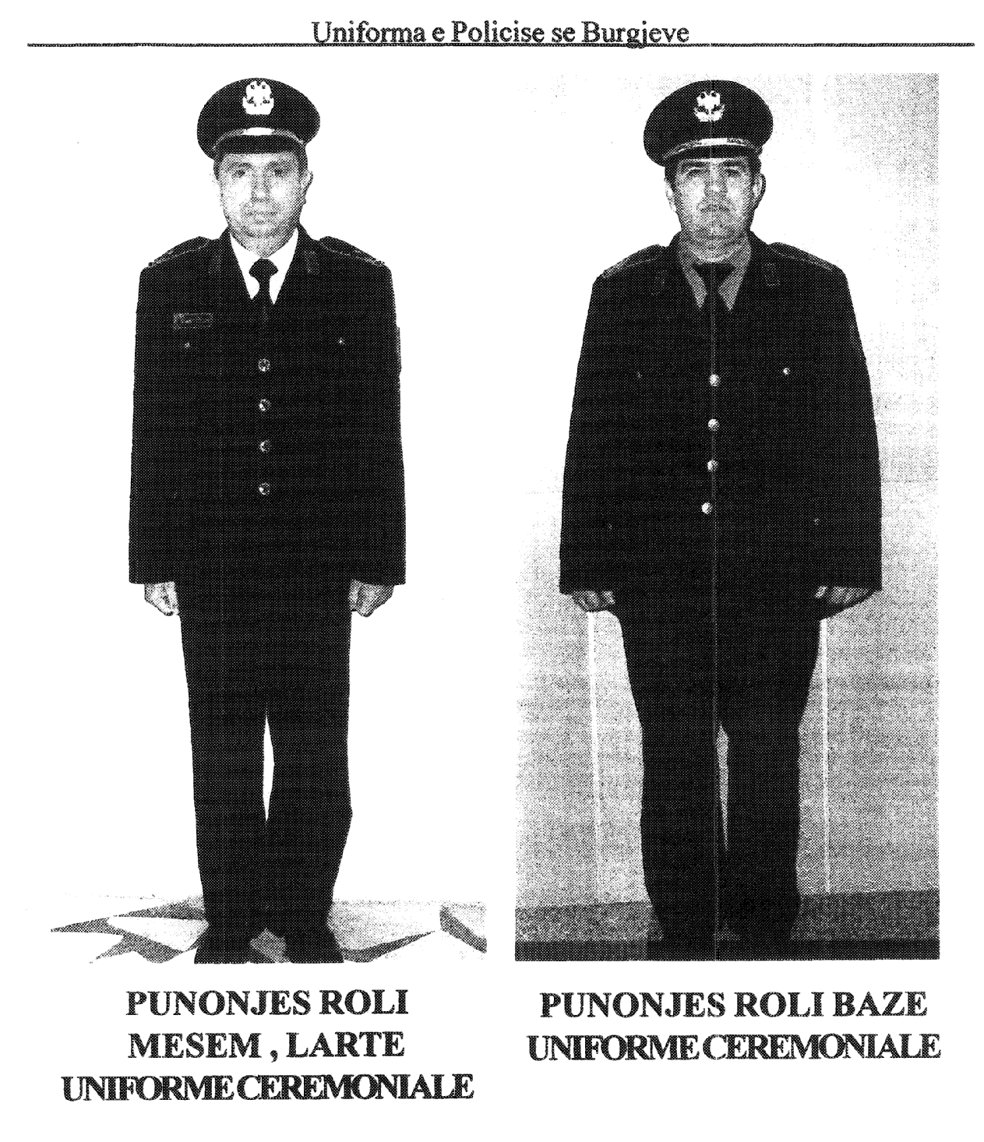

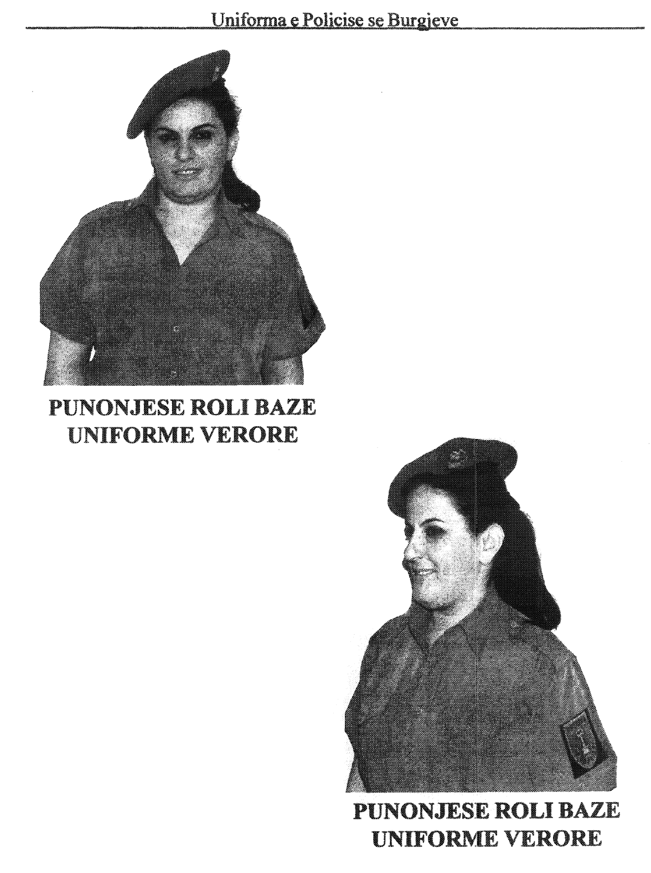

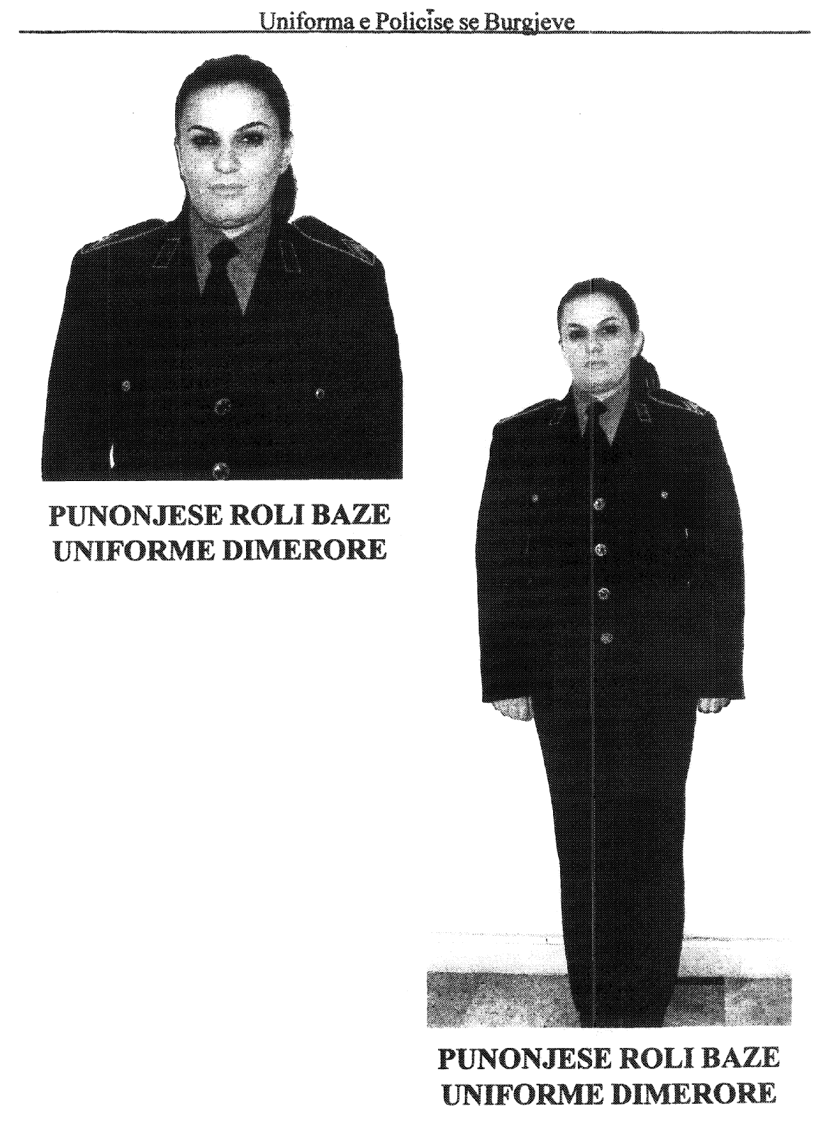

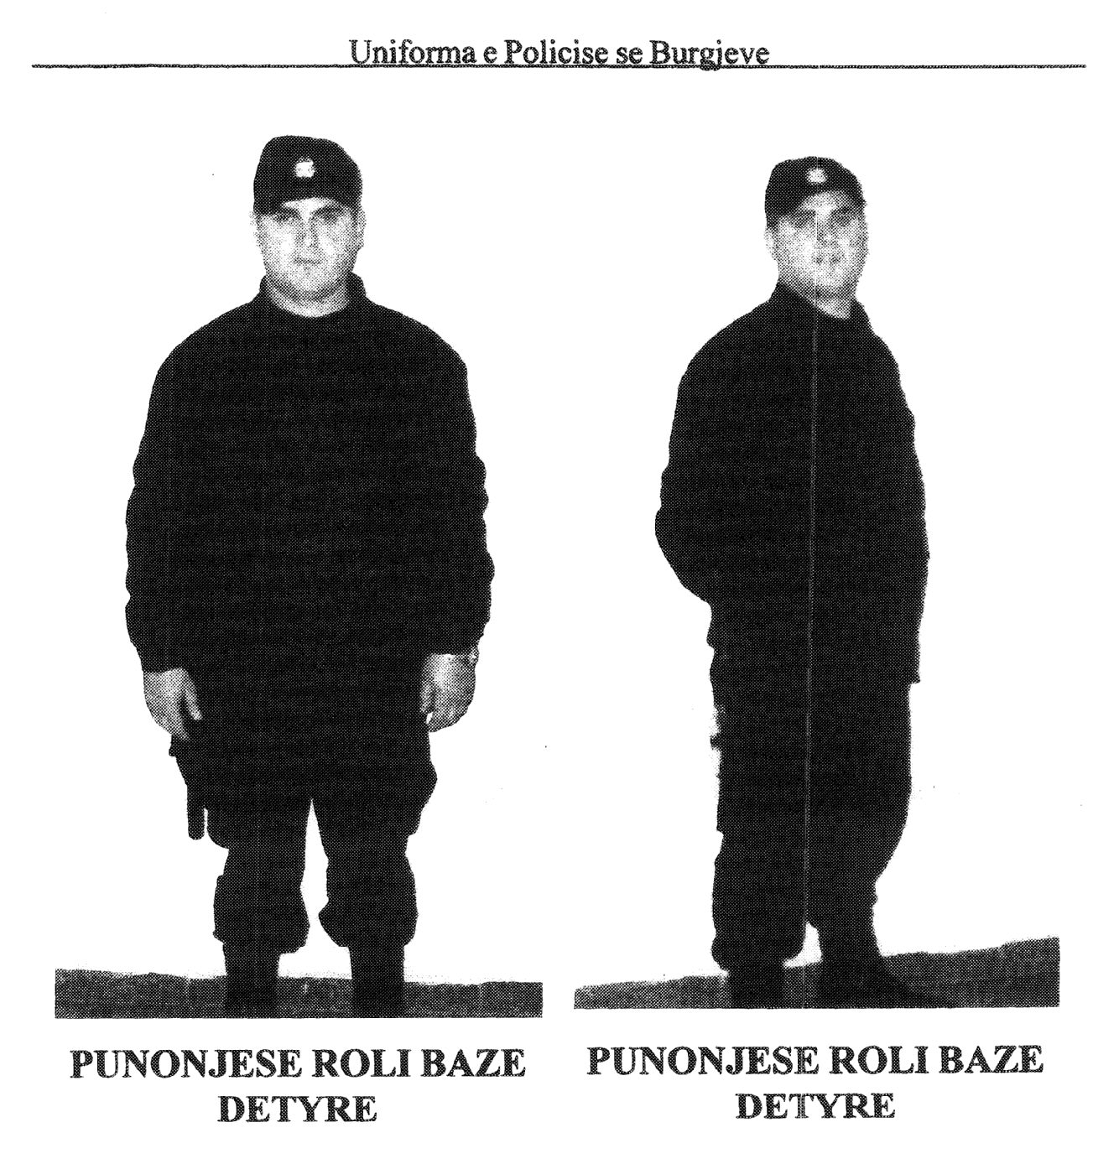

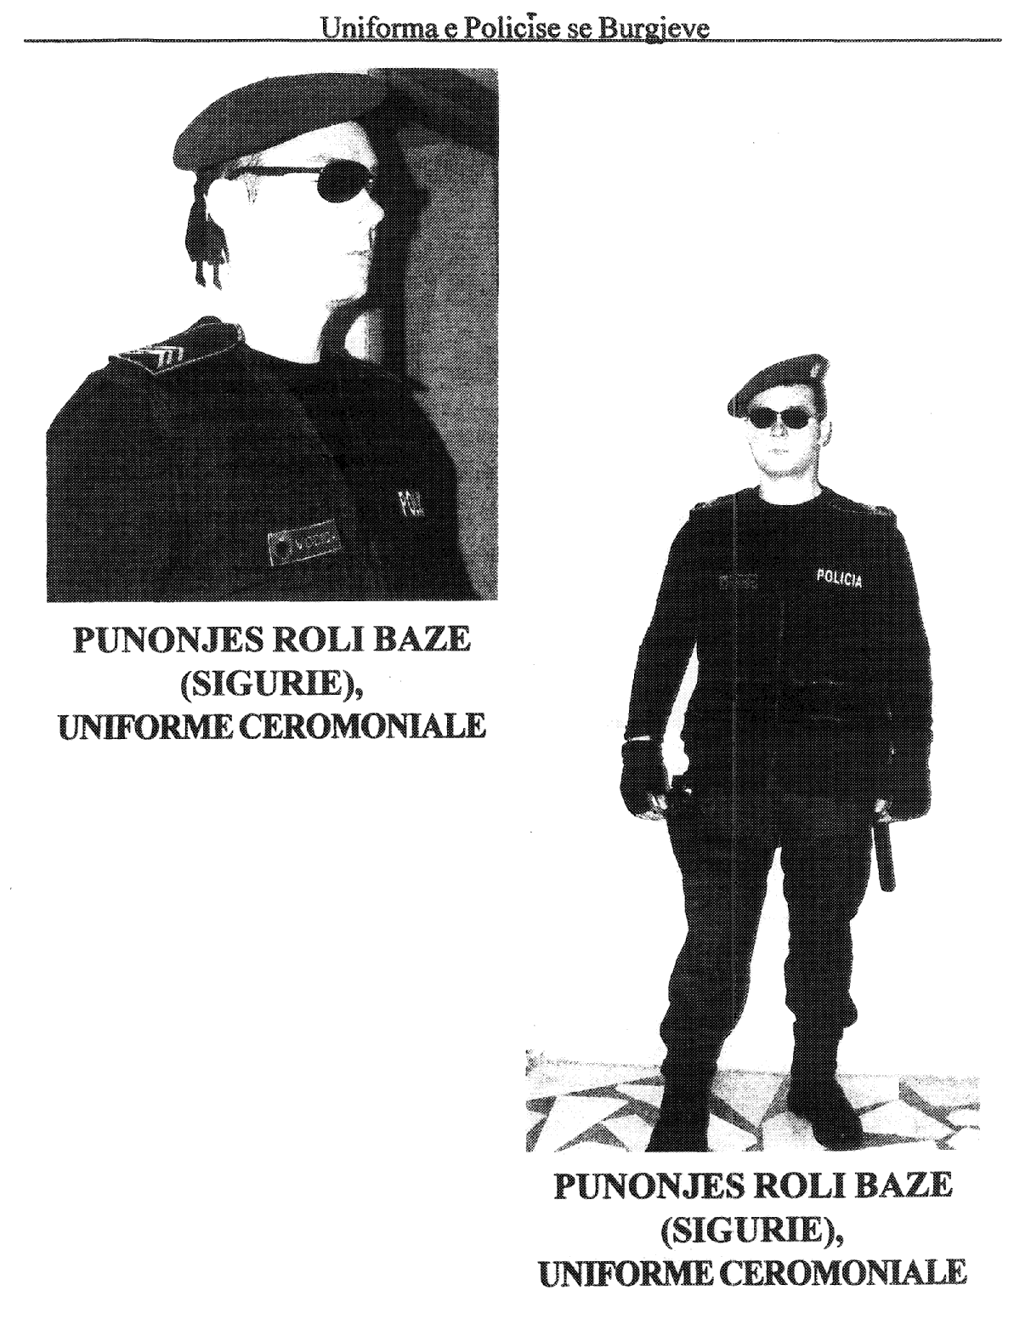

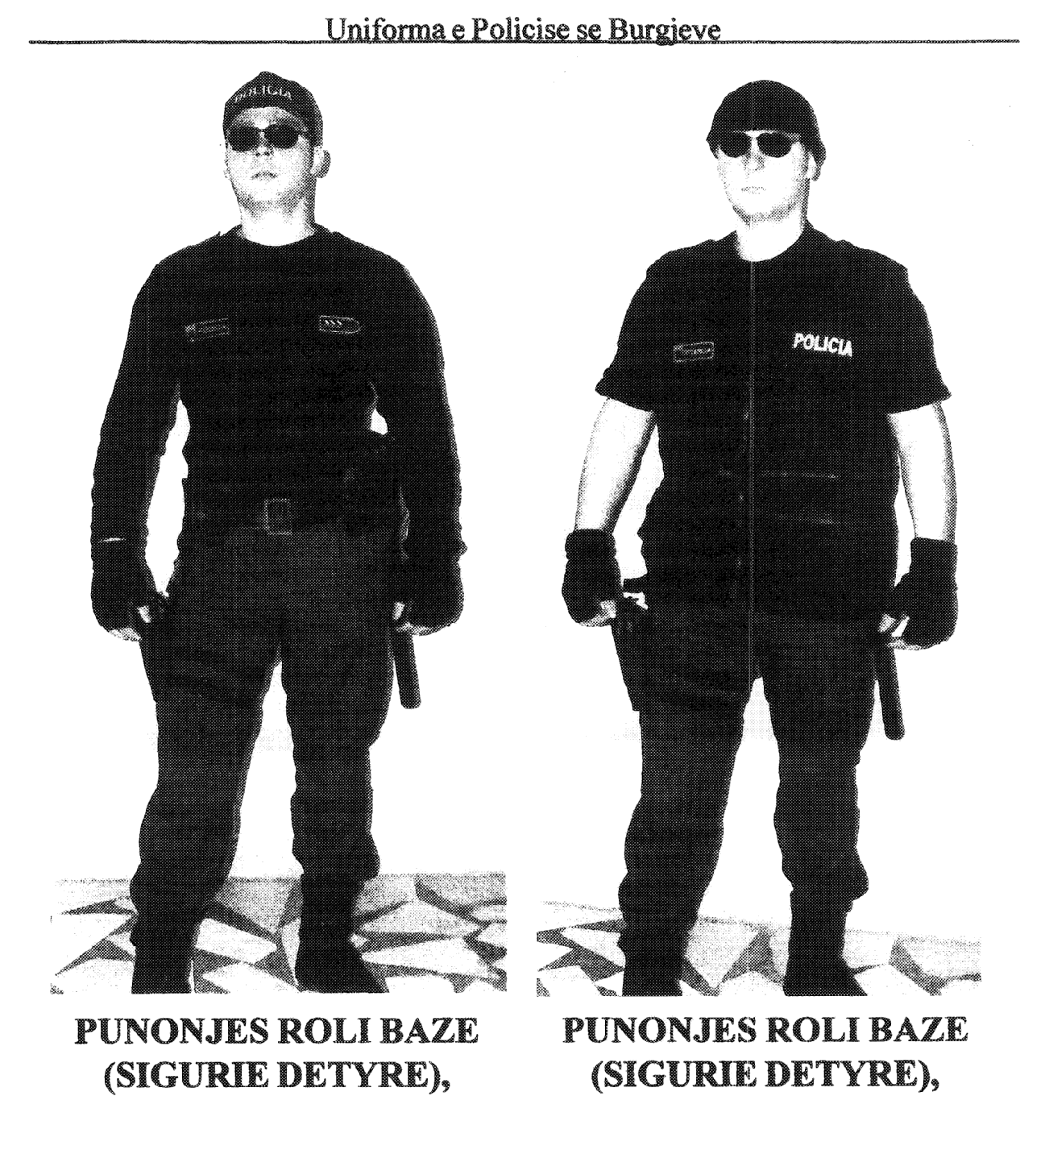

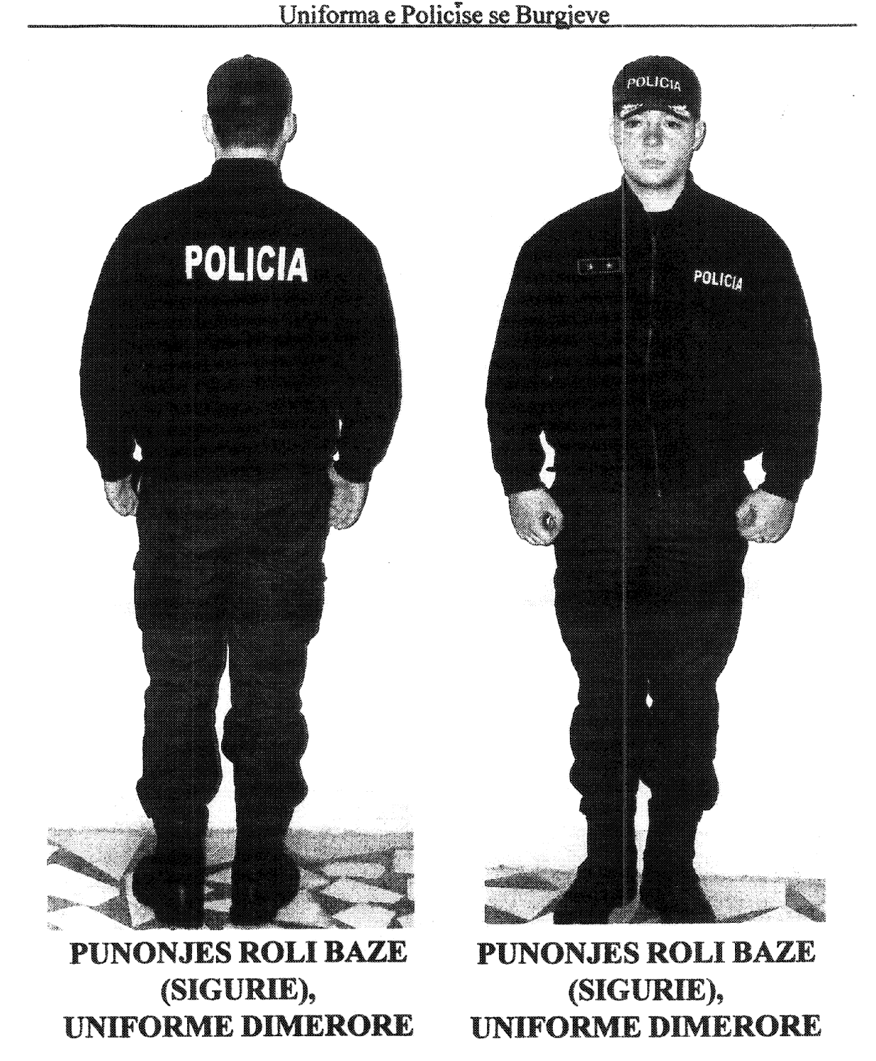

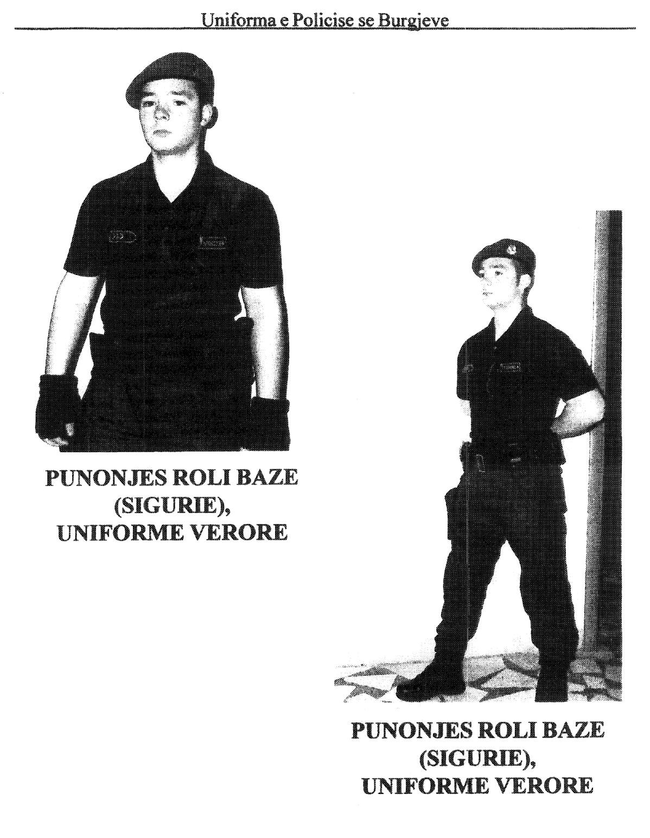

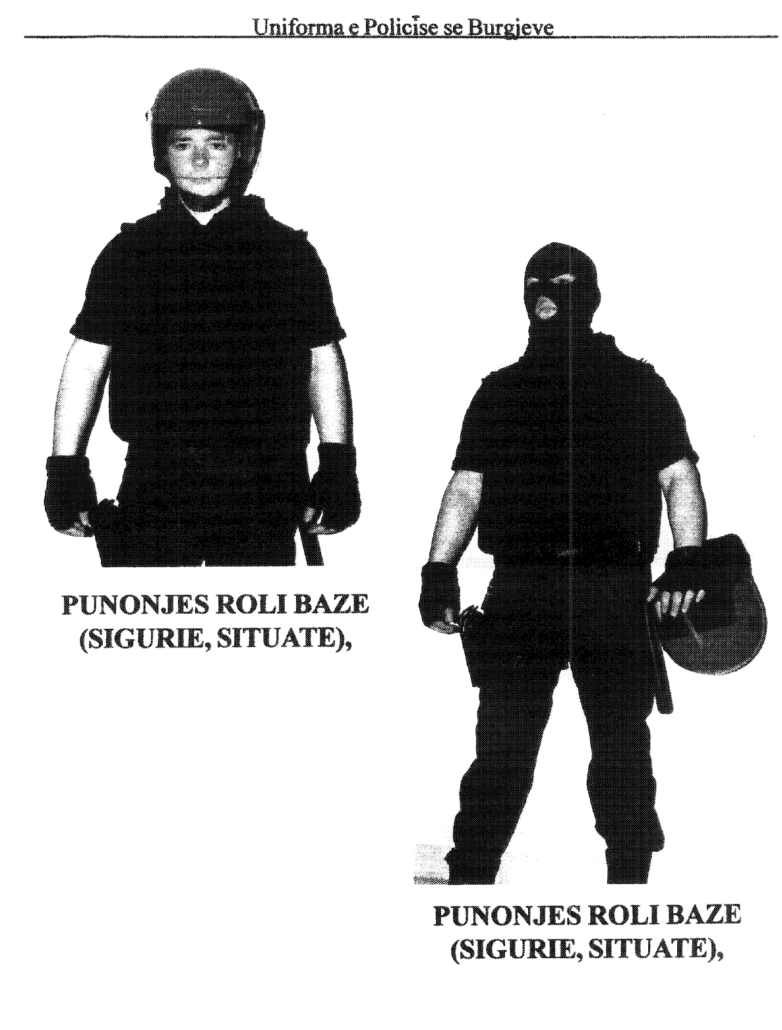

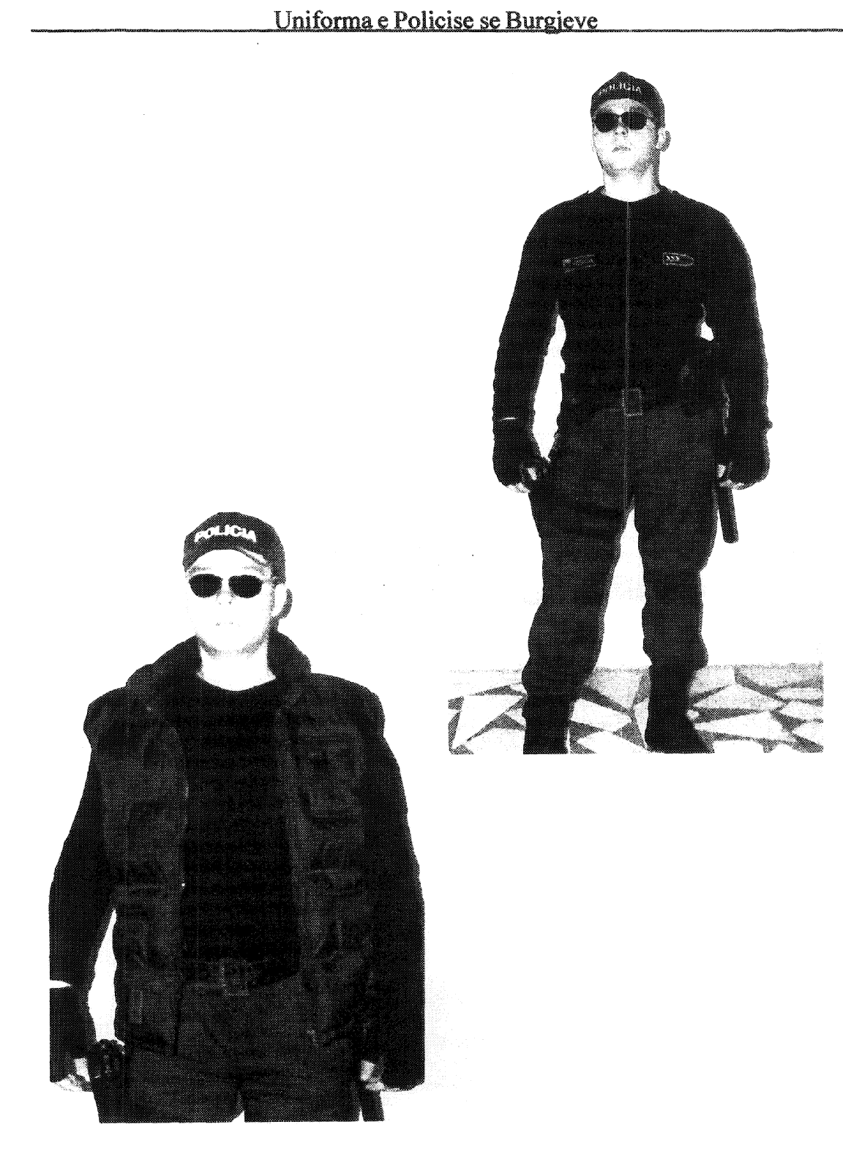

Aneksi 2

1. Mjetet në përdorim të policisë së burgjeve kanë:
a) ngjyrë blu;
b) targën e tyre në përputhje me kërkesat e Kodit Rrugor të Republikës së Shqipërisë dhe që mban mbishkrimin “POLICIA E BURGJEVE”;
c) logon me mbishkrimin “POLICIA” me ngjyrë të verdhë fosforeshente.
2. Mjetet e policisë së burgjeve që kryejnë detyrën e eskortimit, janë të pajisura me sistemin e paralajmërimit zanor dhe atë me drita vezulluese.
3. Ngjyra, targa dhe logo në mjetet e policisë së burgjeve janë unike.

Vendim

Nr.603, datë 10.6.2009

Për një shtesë në vendimin nr.362, datë 1.4.2009 të Këshillit të Ministrave “Për përcaktimin e kritereve, procedurave dhe të dokumentacionit për hyrjen, qËndrimin dhe trajtimin e të huajve në Republikën e Shqipërisë“, të ndryshuar

Në mbështetje të nenit 100 të Kushtetutës dhe të neneve 13, pika 2, e 20 të ligjit nr.9959, datë 17.7.2008 “Për të huajt”, me propozimin e Ministrit të Punëve të Jashtme dhe të Ministrit të Brendshëm, Këshilli i Ministrave

Vendosi:

Në lidhjen “Formati tip nr.5-Lista e vendeve, shtetasit e të cilave hyjnë pa vizë në Republikën e Shqipërisë dhe çfarë dokumenti duhet të paraqesin”, të përmendur në shkronjën “a” të vendimit nr.362, datë 1.4.2009 të Këshillit të Ministrave, të ndryshuar, shtohen edhe:
“…Rusia, Serbia dhe Ukraina me dokumentin pasaportë, për periudhën 1 maj deri në 31 tetor 2009.”.
Ky vendim hyn në fuqi menjëherë dhe botohet në Fletoren Zyrtare.

Kryeministri
Sali Berisha

VENDIM

Nr.610, datë 11.6.2009

PËR ADMINISTRIMIN E FONDIT SPECIAL TË KOMPENSIMIT TË PRONAVE

Në mbështetje të nenit 100 të Kushtetutës, të ligjit nr.9235, datë 29.7.2004 “Për kthimin dhe kompensimin e pronës”, dhe të nenit 23 të ligjit nr.9482, datë 3.4.2006 “Për legalizimin, urbanizimin dhe integrimin e ndërtimeve pa leje”, të ndryshuar, me propozimin e Ministrit të Financave, Këshilli i Ministrave

VENDOSI:

1. Fondi i kompensimit të pronave, i krijuar me ligjin nr.9235, datë 29.7.2004 “Për kthimin dhe kompensimin e pronës”, trajtohet si fond special dhe administrohet në një llogari të veçantë, në thesarin e Bankës së Shqipërisë.
2. Administrimi i fondit të kompensimit të pronave bëhet nga Agjencia e Kthimit dhe Kompensimit të Pronave.
3. Burimet e krijimit të fondit të kompensimit të pronave janë:
a) transfertat e Buxhetit të Shtetit për kompensimin e ish-pronarëve;
b) të ardhurat e realizuara nga shitja me ankand e pasurive shtetërore, për të cilat nuk ka vendim të dhënë nga komisionet e kthimit dhe kompensimit të pronave (sipas përcaktimit në shkronjat “a” e “b” të pikës 27 të kapitullit III të vendimit nr.1638, datë 17.12.2008 të Këshillit të Ministrave);
c) të ardhurat e arkëtuara nga transferimi i pronësisë së parcelës ndërtimore, në bazë të përcaktimit të shkronjës “b” të pikës 1 të nenit 32 të ligjit nr.9482, datë 3.4.2006 “Për legalizimin, urbanizimin dhe integrimin e ndërtimeve pa leje”, të ndryshuar;
ç) të ardhura nga donatorë të ndryshëm.
4. Fondi i kompensimit të pronave përdoret për kompensimin në vlerë të ish-pronarëve, që kanë fituar të drejtën e kompensimit financiar, në kushtet kur kthimi fizik i pronës së tyre ka qenë i pamundur.
5. Burimet, që përbëjnë fondin e kompensimit të pronave, sipas pikës 3 të këtij vendimi, të arkëtohen dhe administrohen, sipas natyrës së tyre, nëpërmjet sistemit të thesarit, në përputhje me udhëzimin e Ministrit të Financave, të nxjerrë në zbatim të këtij vendimi.
6. Për pronarët e shpronësuar nga procesi i legalizimit të ndërtimeve informale, shuma e pagesës për secilin përfitues përcaktohet me vendim të veçantë të Këshillit të Ministrave. Dhënia e pagesës bëhet me këste të barabarta dhe të shtrira në kohë, në varësi të të ardhurave të arkëtuara nga pronat e legalizuara.
7. Për pronarët e tjerë, të cilët kanë fituar të drejtën e kompensimit monetar nga komisioni i kthimit të pronave, shuma e pagesës dhe mënyra e dhënies së saj bëhet në përputhje me kriteret e përcaktuara me vendime të veçanta të Këshillit të Ministrave.
8. Gjendja e mjeteve monetare, të papërdorura në fund të vitit buxhetor, në llogarinë e veçantë, në Bankën e Shqipërisë, mbartet për llogari të vitit të ardhshëm.
9. Llogaritë e fondit special të kompensimit të pronave paraqiten në Kuvendin e Republikës së Shqipërisë, së bashku me buxhetin faktik.
10. Ngarkohet Ministri i Financave për nxjerrjen e udhëzimit përkatës, në zbatim të këtij vendimi.
11. Ngarkohen Ministria e Financave, Agjencia e Kthimit dhe Kompensimit të Pronave dhe ALUIZNI për zbatimin e këtij vendimi.
Ky vendim hyn në fuqi pas botimit në Fletoren Zyrtare.

KRYEMINISTRI
Sali Berisha

VENDIM

Nr.616, datë 11.6.2009

PËR SHPËRBLIMIN E PRONARËVE PËR SIPËRFAQET TAKUESE TË PASURIVE TË PALUAJTSHME, PRONË PRIVATE, QË PREKEN NGA NDËRTIMET INFORMALE

Në mbështetje të nenit 100 të Kushtetutës dhe të neneve 15/1, 32, pika 1, shkronja “a” të ligjit nr.9482, datë 3.4.2006 “Për legalizimin, urbanizimin dhe integrimin e ndërtimeve pa leje”, të ndryshuar, me propozimin e Ministrit të Punëve Publike, Transportit dhe Telekomunikacionit, Këshilli i Ministrave

VENDOSI:

1. Shpërblimin e pronarëve për sipërfaqet takuese të pasurive të paluajtshme, pronë private, që preken nga ndërtimet informale në qarqet e Tiranës, të Elbasanit, të Gjirokastrës dhe të Kukësit.
2. Pronarët e pasurive të paluajtshme, për sipërfaqen e zënë nga ndërtimet informale, të shpërblehen në vlerë të plotë, sipas masës përkatëse, që paraqitet në listën, që i bashkëlidhet këtij vendimi, për sipërfaqen 88 468, 6 (tetëdhjetë e tetë mijë e katërqind e gjashtëdhjetë e tetë presje gjashtë) m², tokë truall, me vlerë të përgjithshme 2 305 676 757, 68 (dy miliardë e treqind e pesë milionë e gjashtëqind e shtatëdhjetë e gjashtë mijë e shtatëqind e pesëdhjetë e shtatë presje gjashtëdhjetë e tetë) lekë.
3. Vlera prej 2 305 676 757, 68 (dy miliardë e treqind e pesë milionë e gjashtëqind e shtatëdhjetë e gjashtë mijë e shtatëqind e pesëdhjetë e shtatë presje gjashtëdhjetë e tetë) lekësh, të përballohet nga fondi i kompensimit të pronave, parashikuar në ligjin nr.9235, datë 29.7.2004 “Për kthimin dhe kompensimin e pronës”, të ndryshuar.
4. Ngarkohet Zyra Qendrore e Regjistrimit të Pasurive të Paluajtshme, që, në përputhje me këtë vendim, të kryejë ndryshimet përkatëse në regjistrat e pasurive të paluajtshme, për kalimin e pasurisë së paluajtshme të kompensuar në pronësi të shtetit.
5. Ngarkohen Ministria e Financave, Agjencia e Legalizimit, Urbanizimit dhe Integrimit të Zonave/Ndërtimeve Informale dhe Agjencia e Kthimit dhe Kompensimit të Pronave për zbatimin e këtij vendimi.
Ky vendim hyn në fuqi pas botimit në Fletoren Zyrtare.

KRYEMINISTRI
Sali Berisha

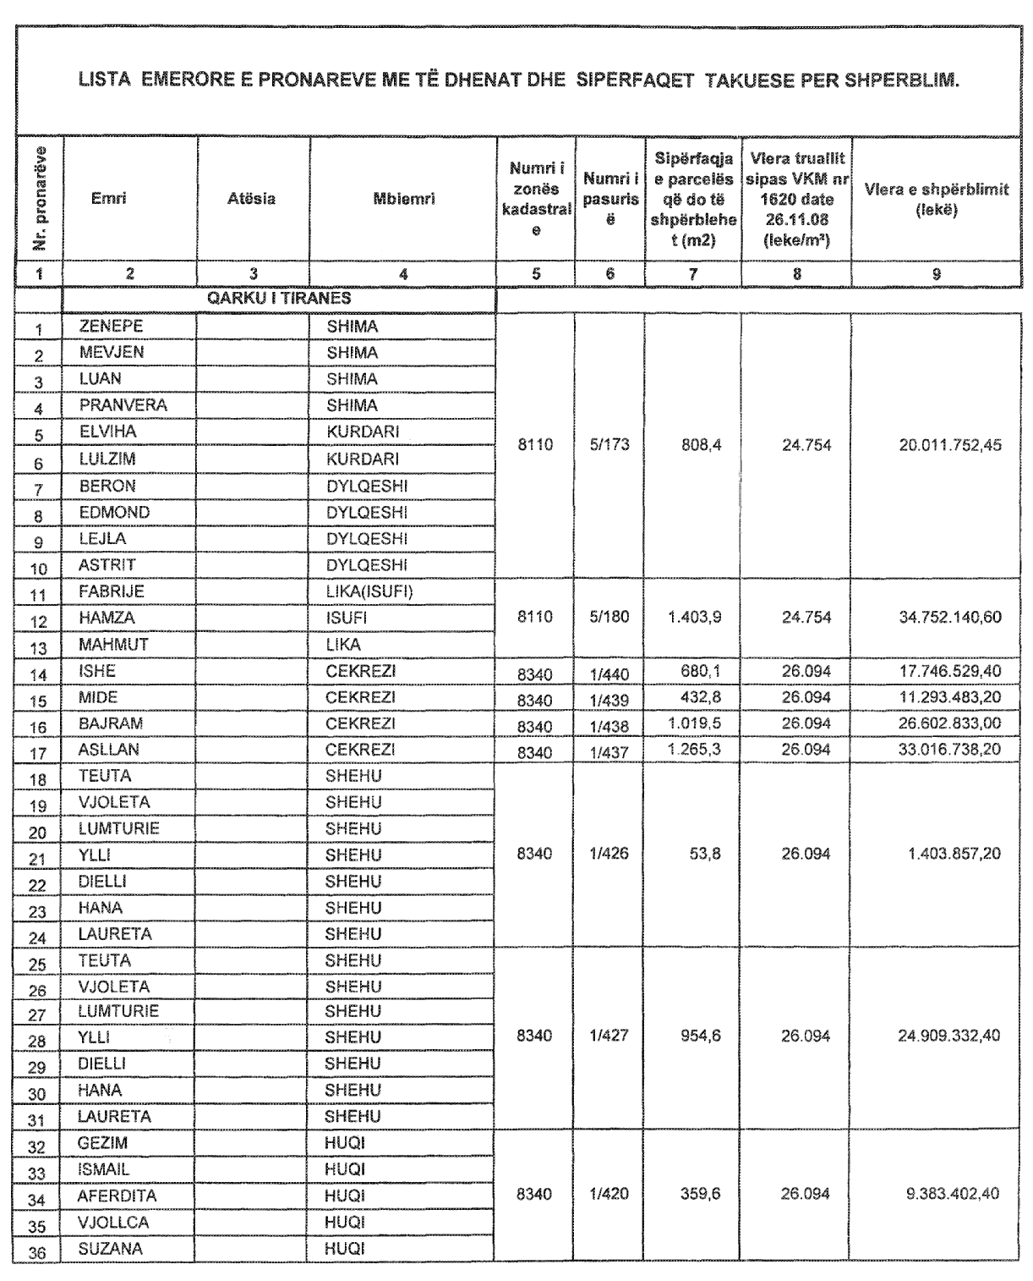

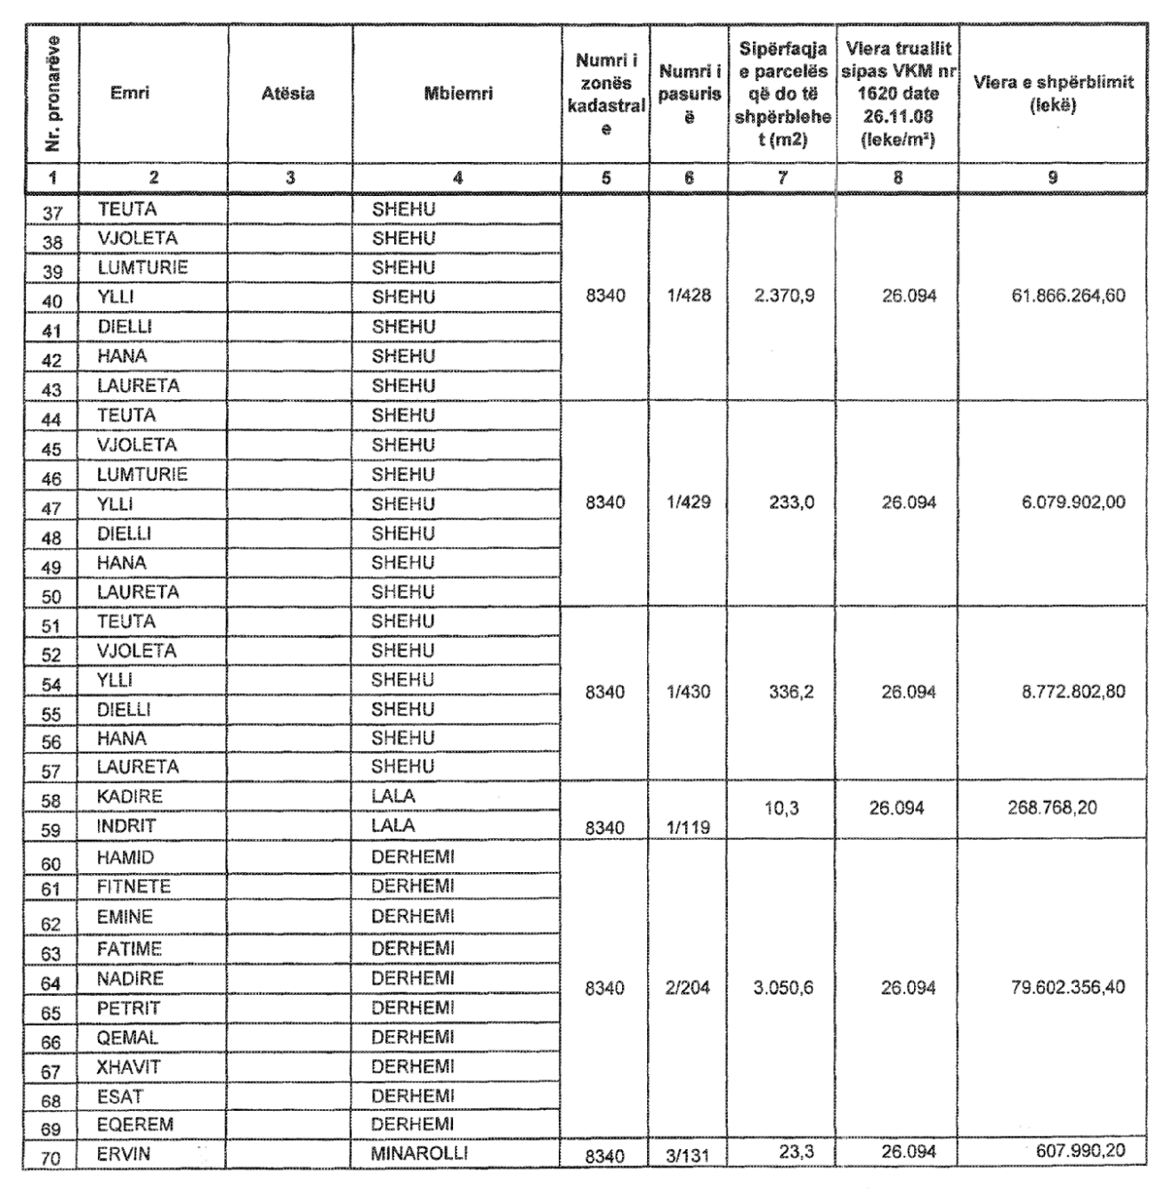

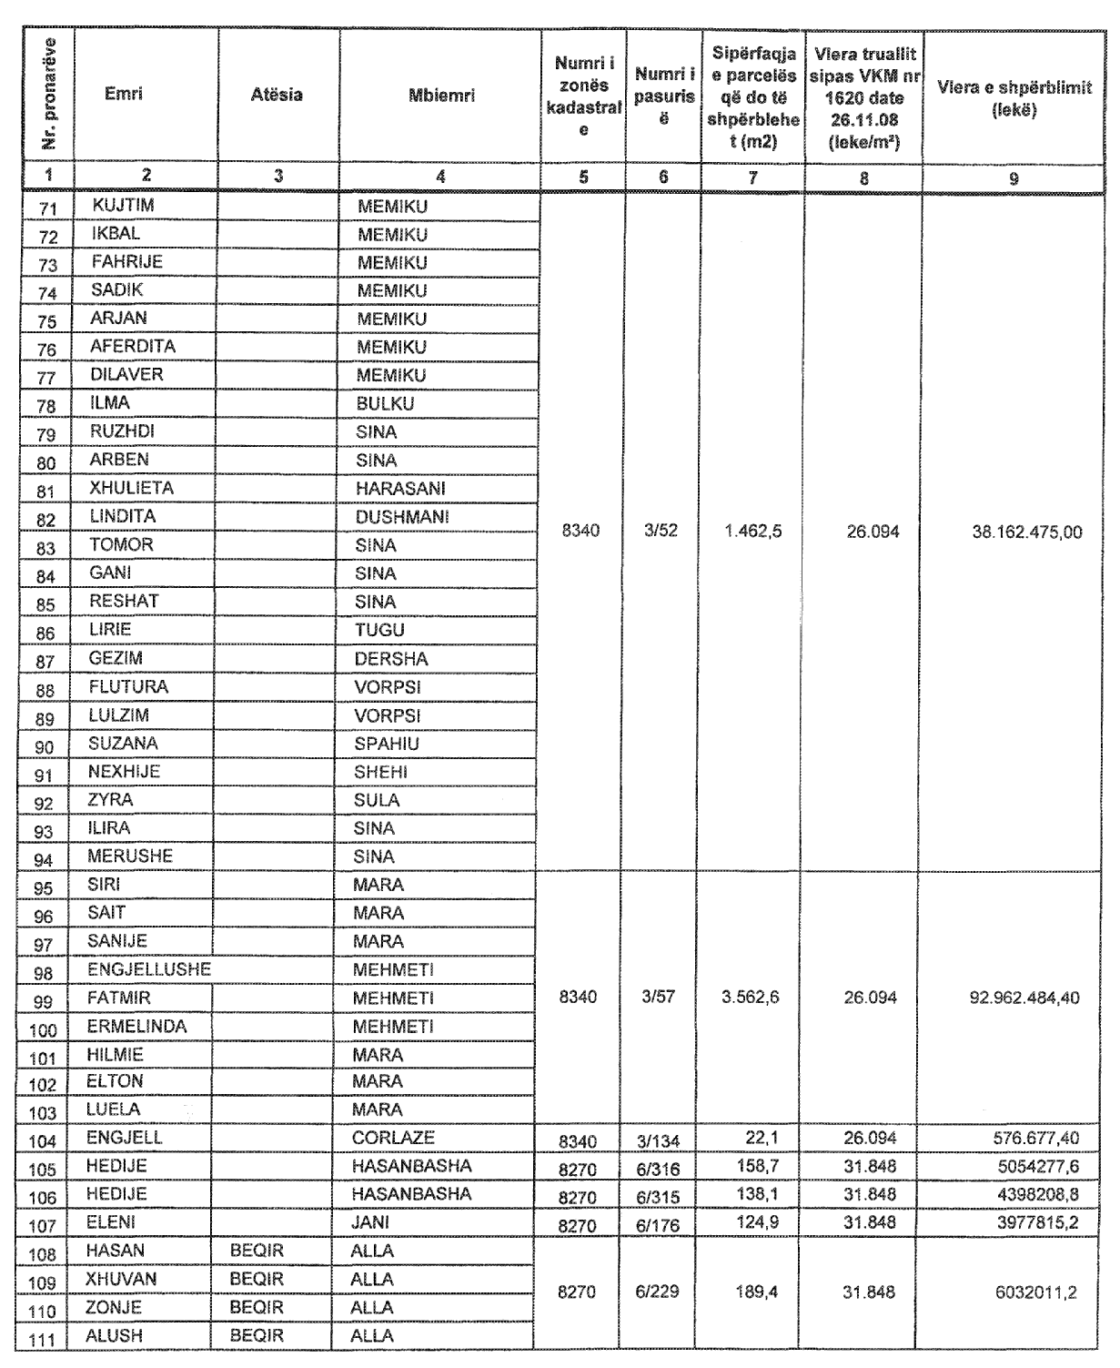

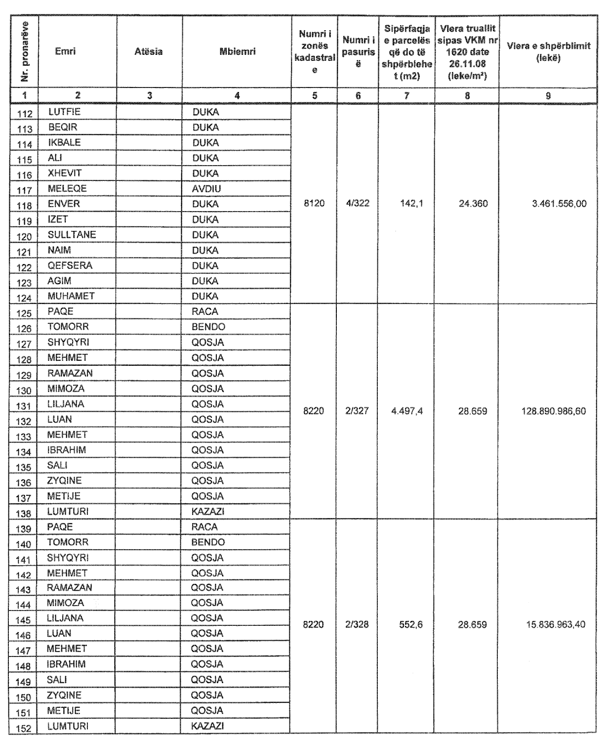

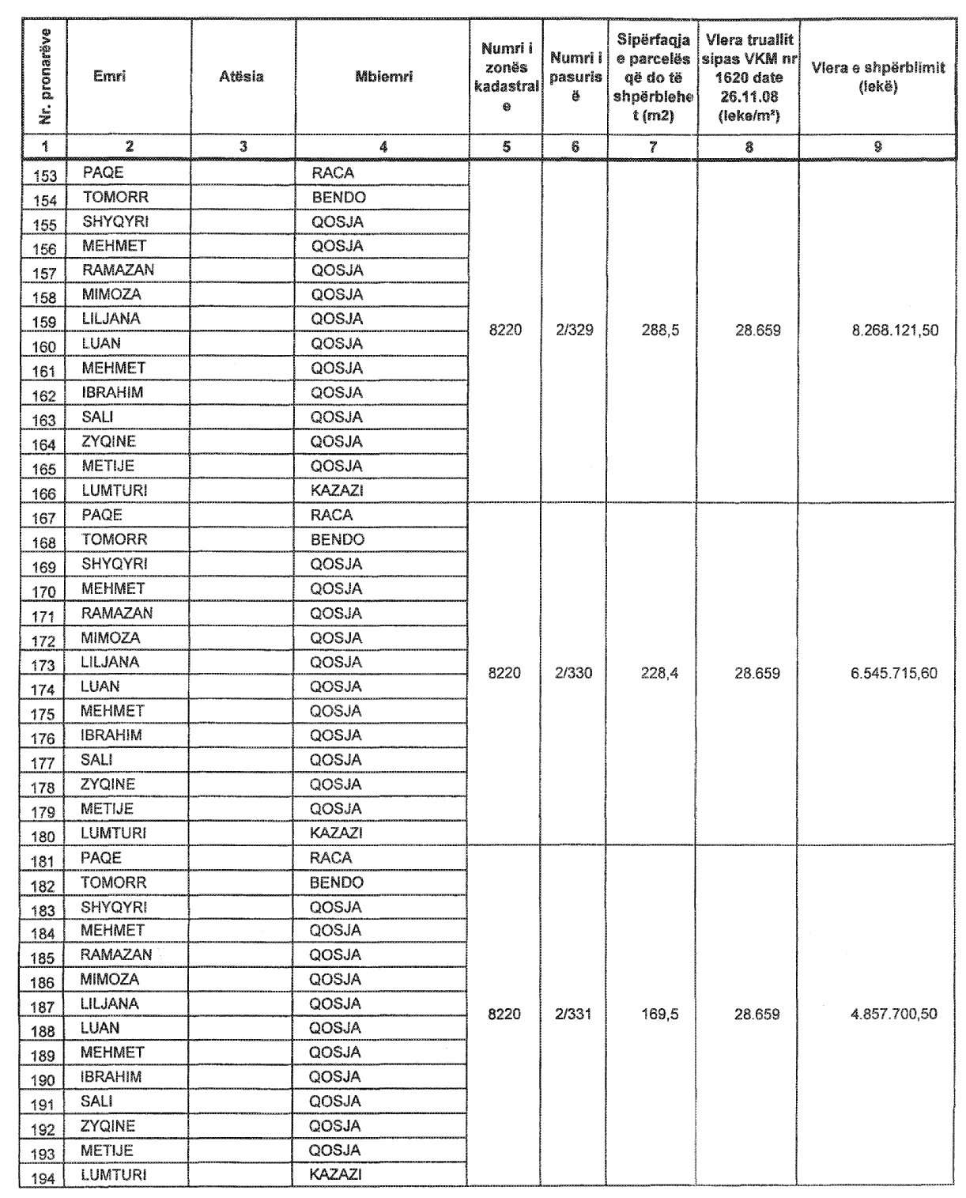

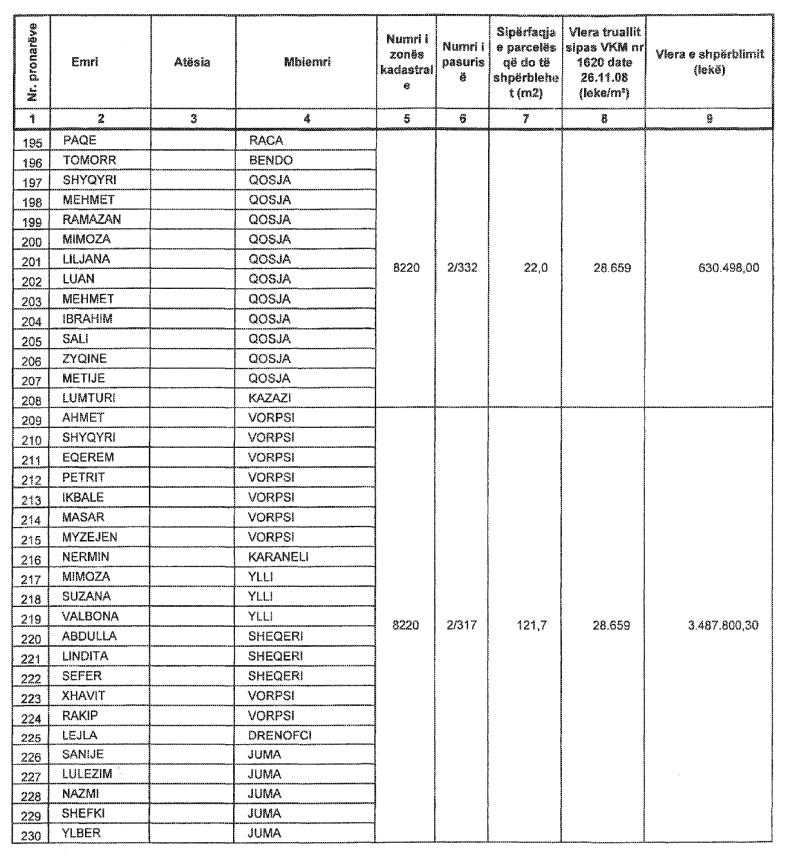

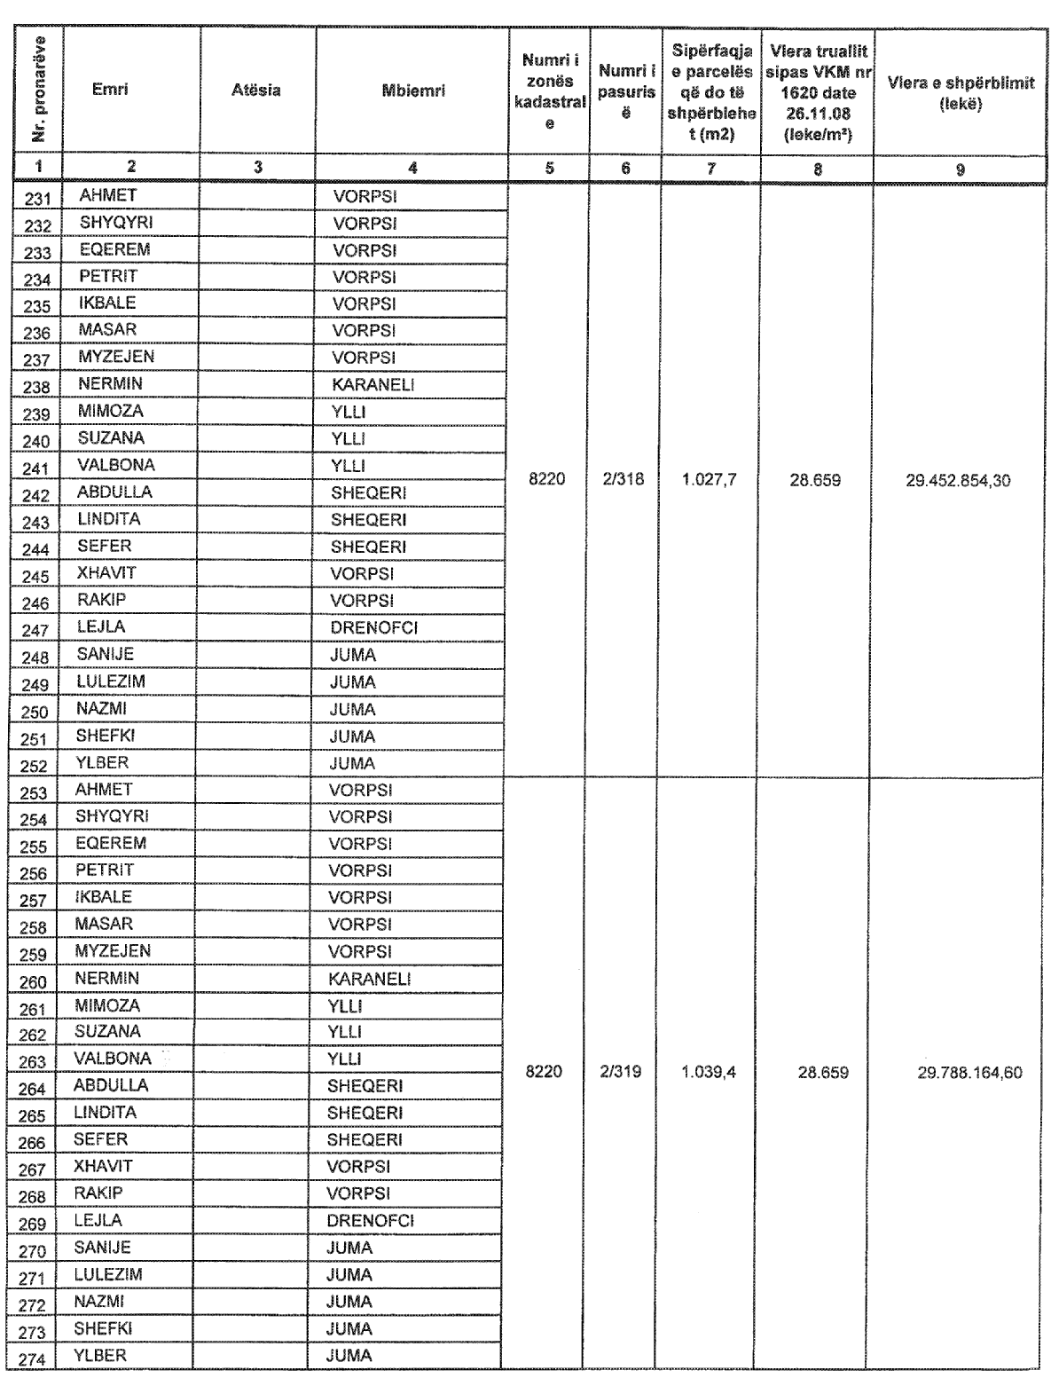

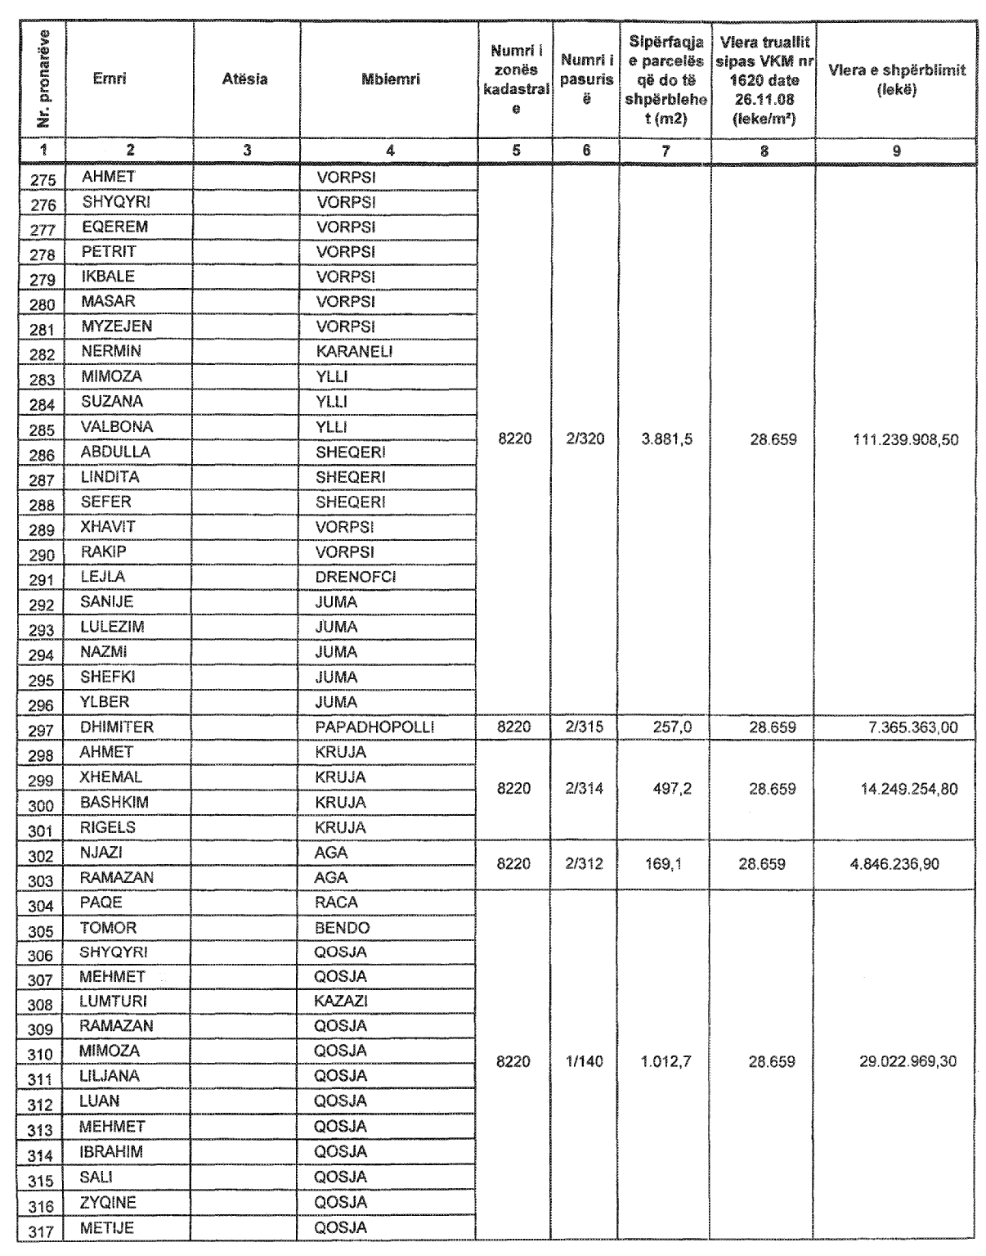

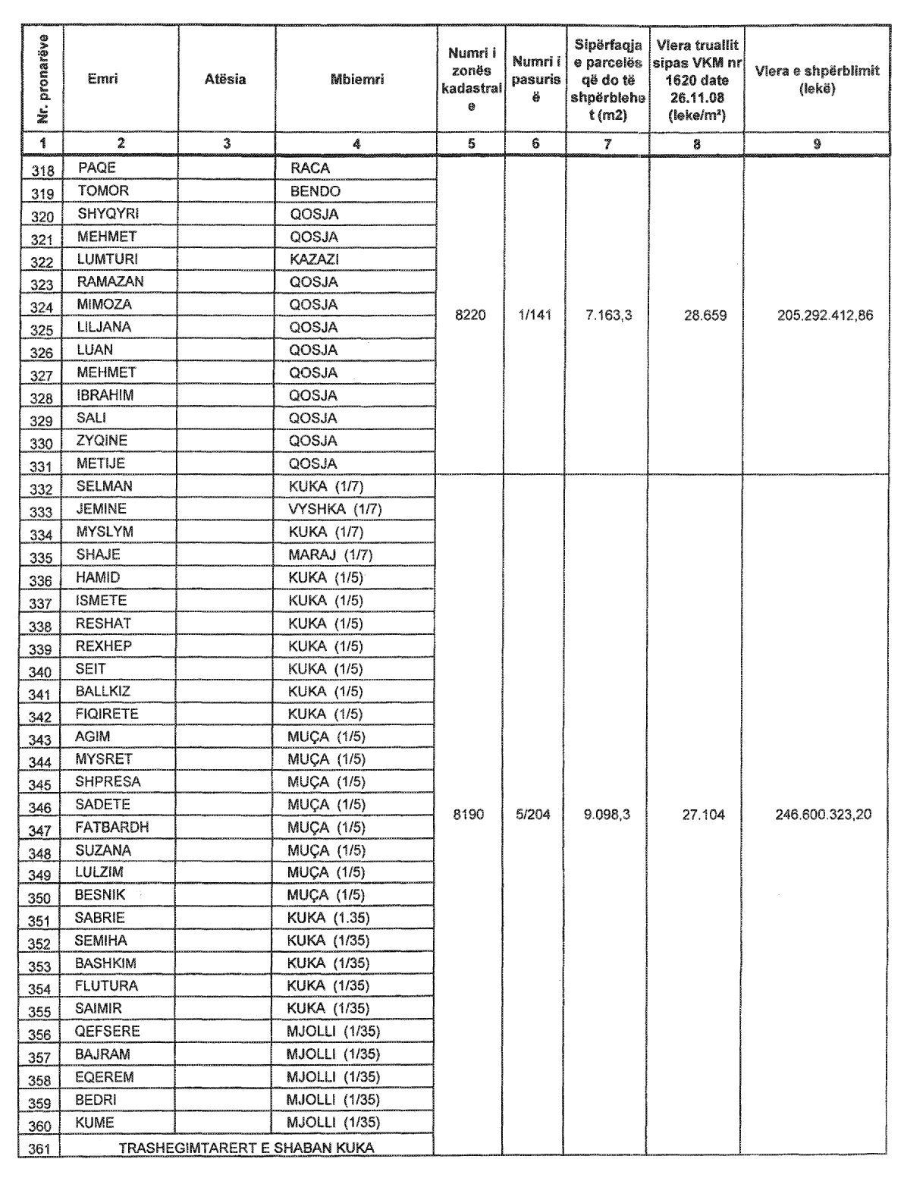

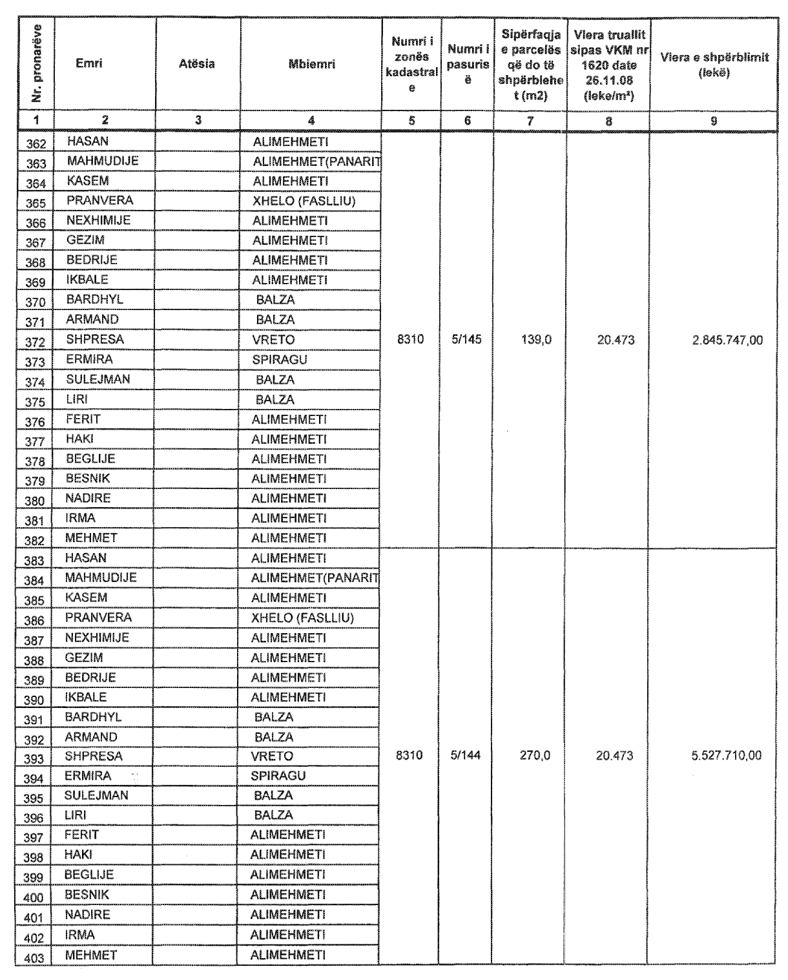

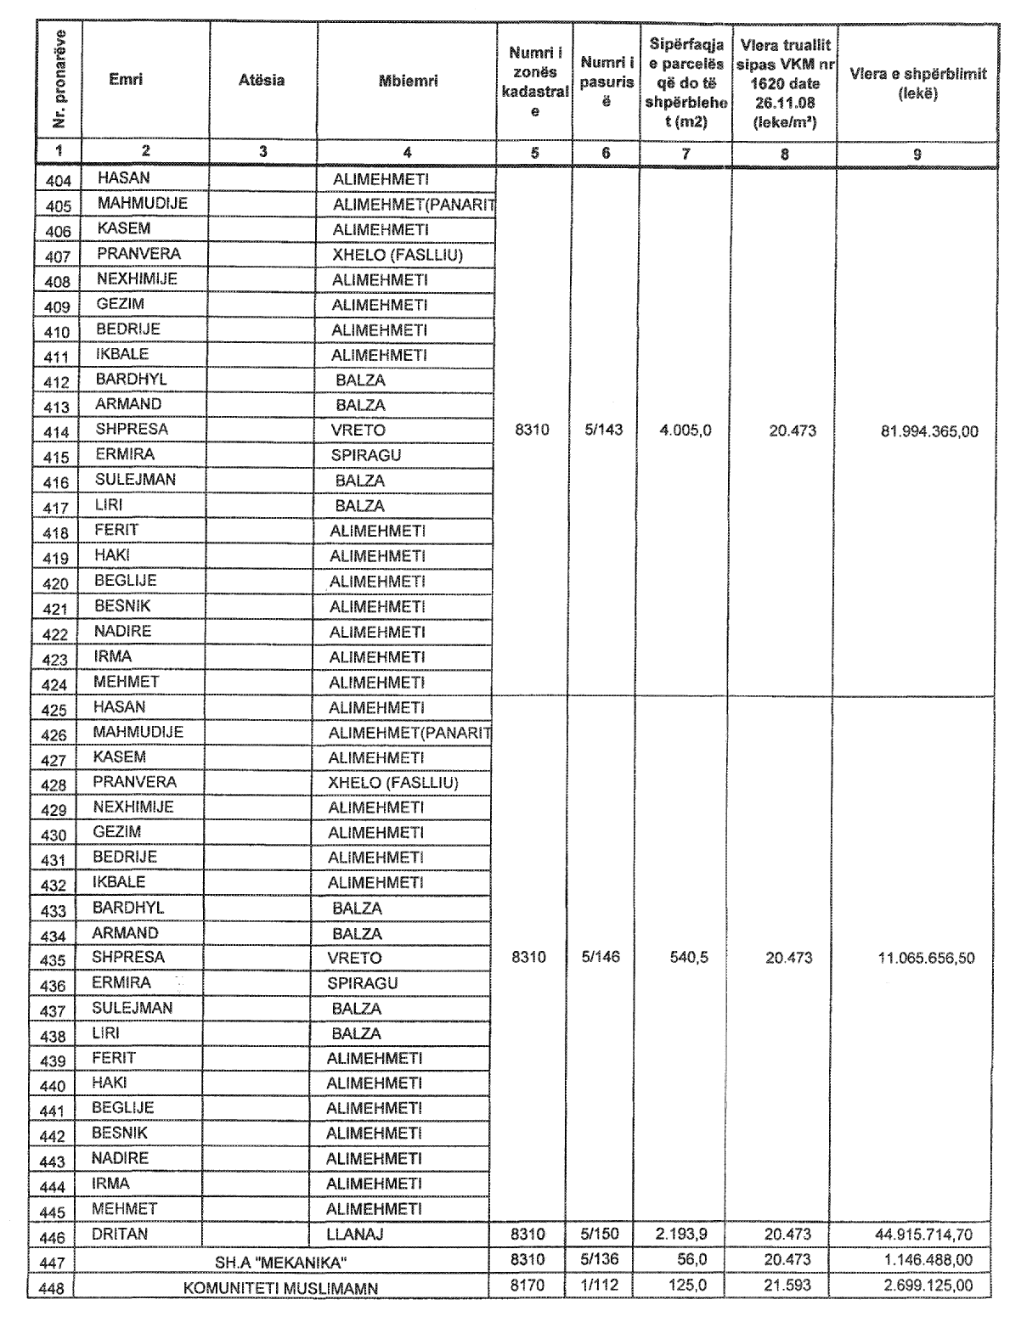

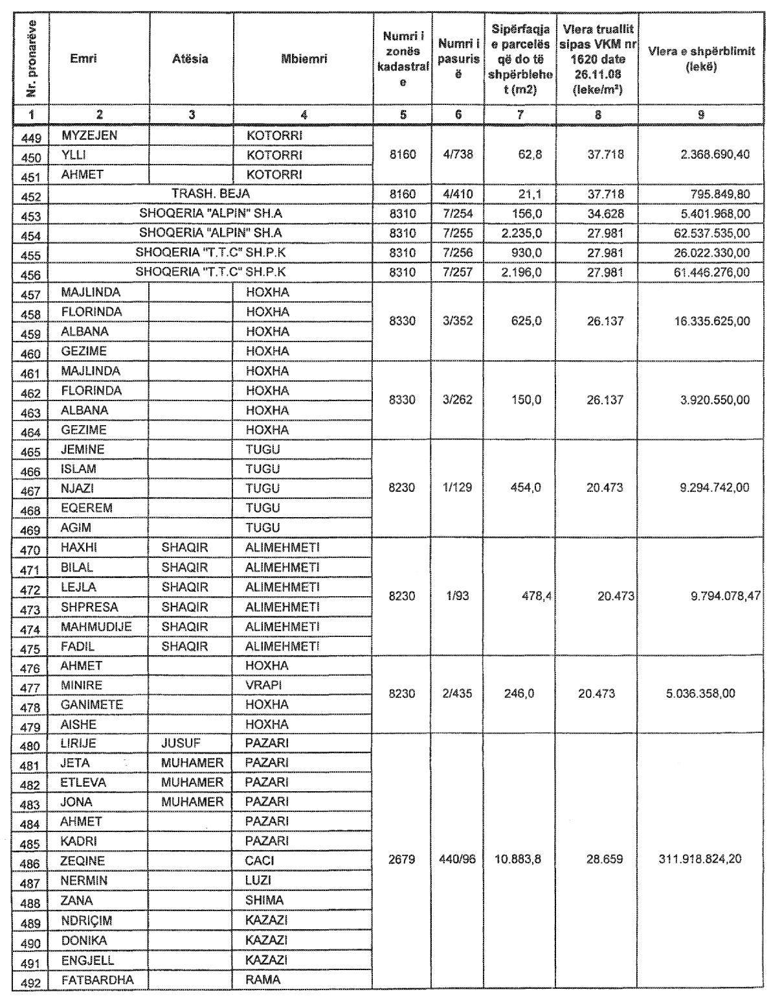

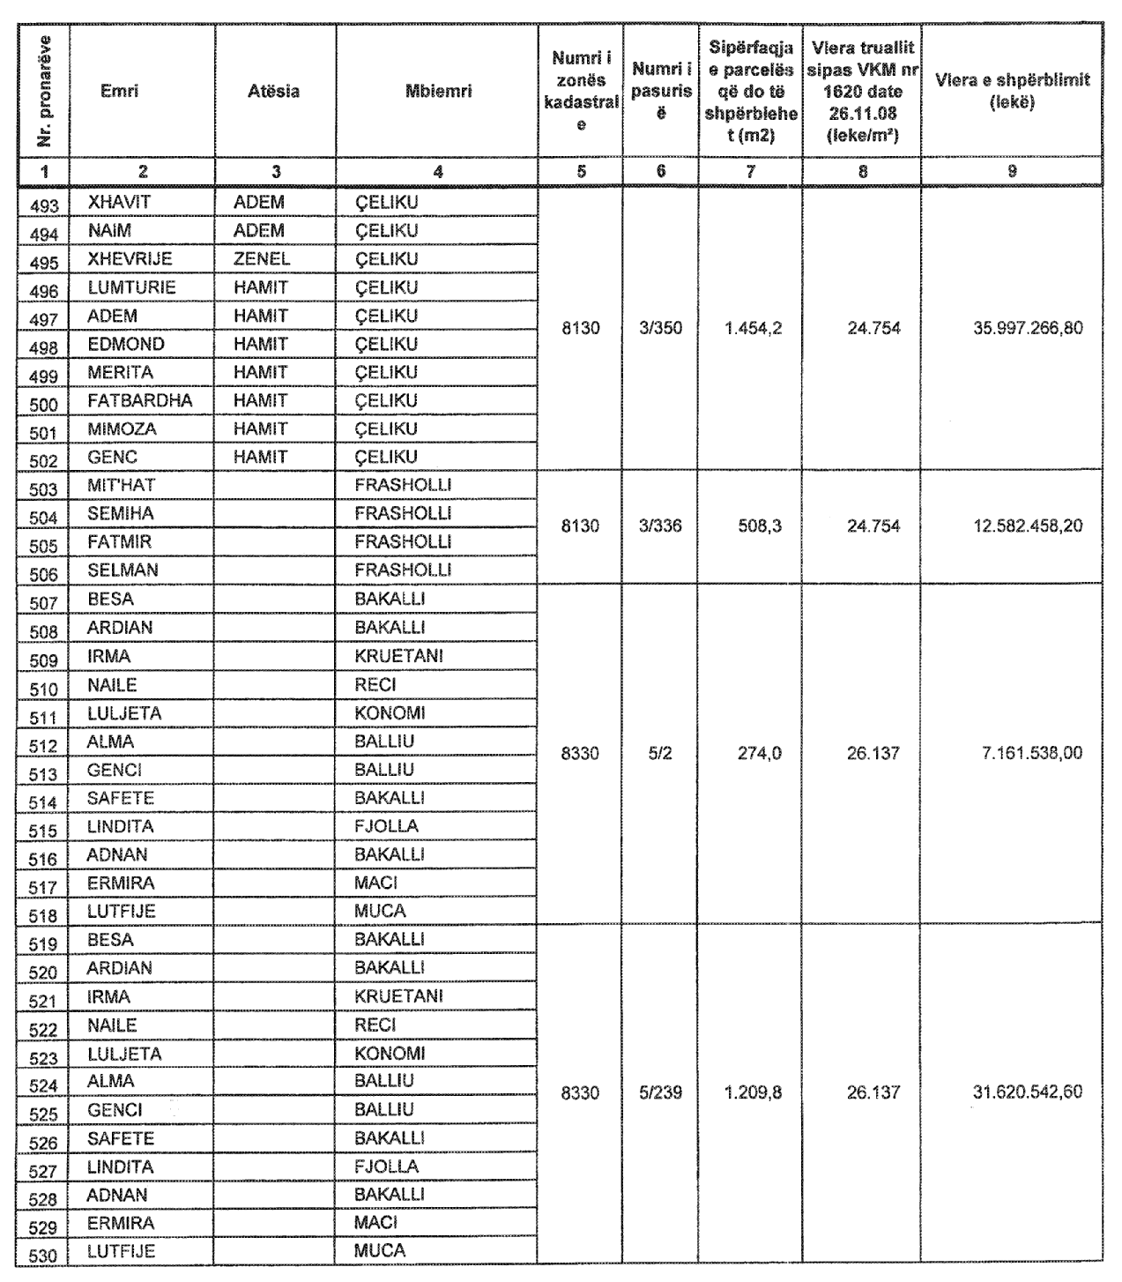

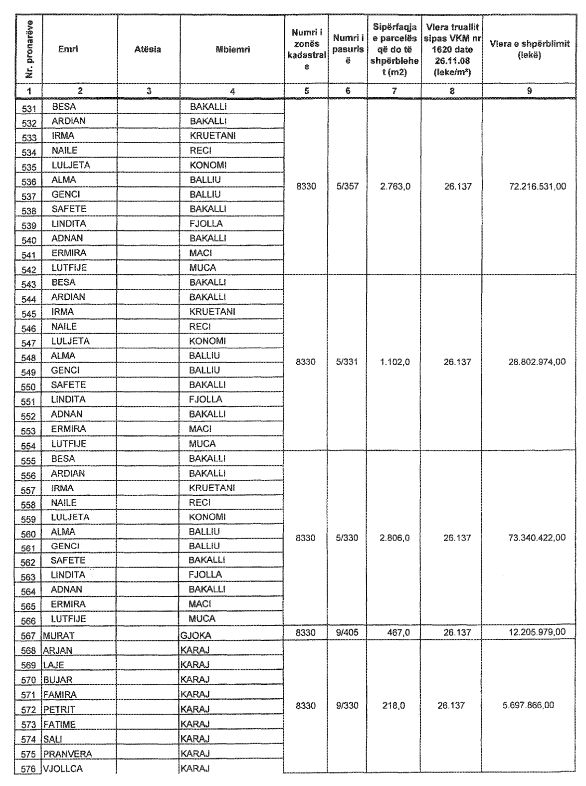

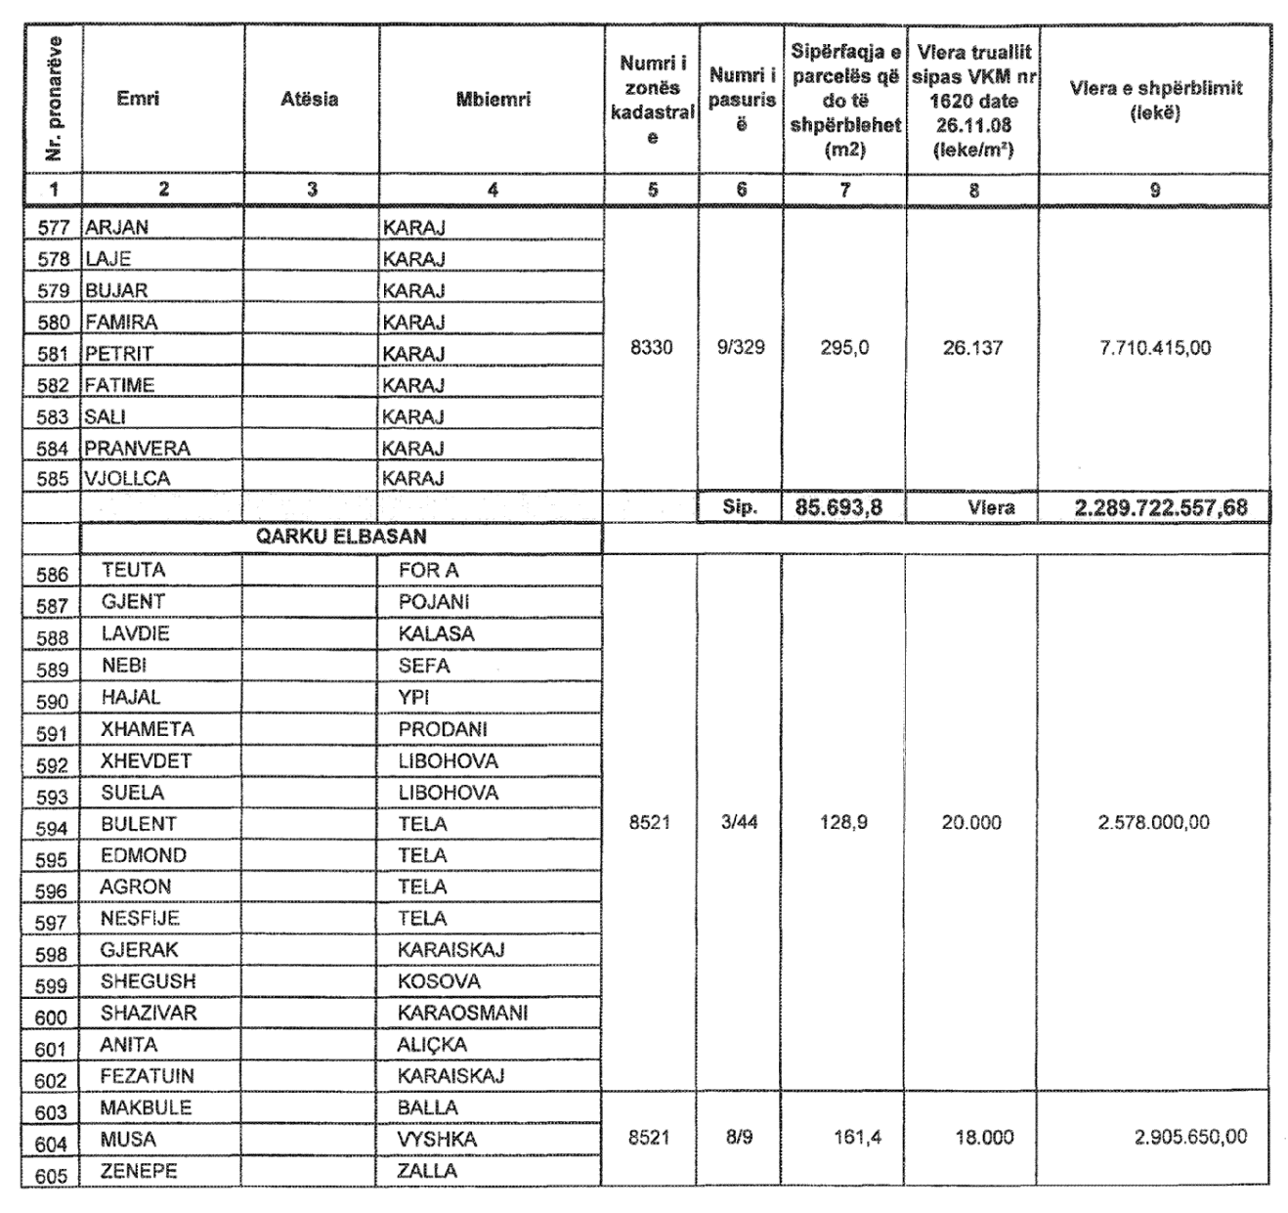

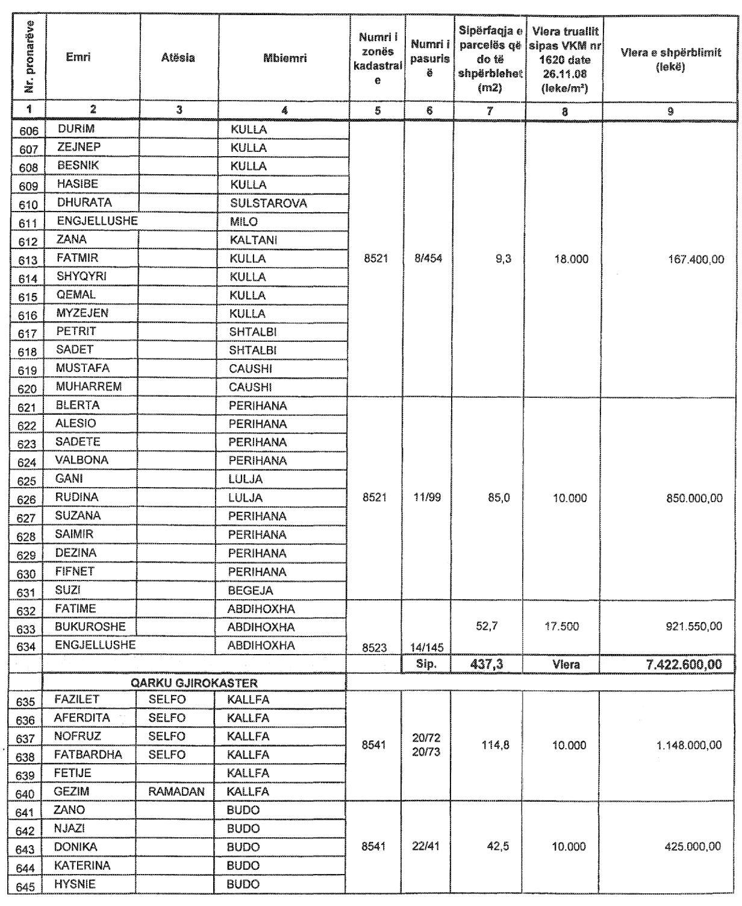

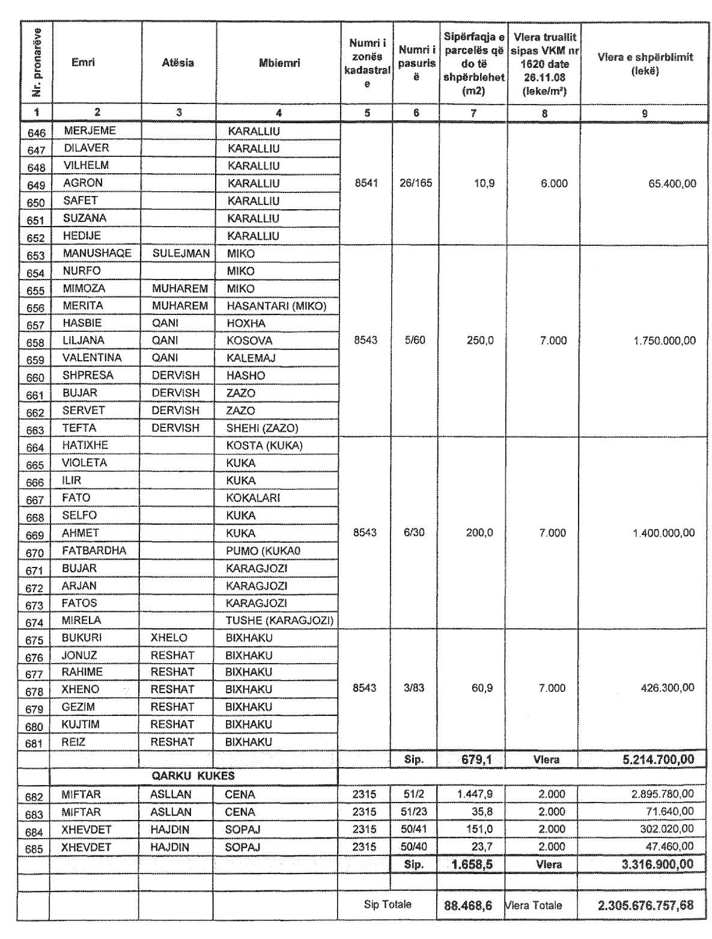

Urdhër

Nr.71, datë 20.5.2009

Për marrjen e disa masave mbështetëse, për mbarëvajtjen e provimeve të maturës shtetërore, 2009

Në mbështetje të pikës 3 të nenit 102 të Kushtetutës dhe të vendimit nr.78, datë 8.2.2006 të Këshillit të Ministrave “Për krijimin e Maturës Shtetërore dhe pranimet në shkollat e larta publike”, të ndryshuar, me propozimin e Ministrit të Arsimit dhe Shkencës

Urdhëroj:

1. Agjencia Qendrore e Vlerësimit të Arritjeve të Nxënësve (AVA) të vihet në ruajtje 24 orë, me shërbim policor, nga data 26 maj deri më 31 korrik 2009.
2. Vënien në ruajtje 24 orë, me shërbim policor, gjatë periudhës 2 qershor – 22 korrik 2009, të ndërtesave, që do të jenë qendra të vlerësimit të testeve të nxënësve, në provimet e Maturës Shtetërore, 2009, si më poshtë vijon:
a) Ndërtesa e shkollës “Sabaudin Gabrani”, Tiranë;
b) Ndërtesa e shkollës “Qemal Stafa”, Elbasan;
c) Ndërtesa e shkollës “Jordan Misja”, Shkodër;
ç) Ndërtesa e shkollës “Naim Frashëri”, Fier.
3. Ministria e Brendshme të marrë masat për shoqërimin e transportimit të të gjitha materialeve të provimit, në të gjitha shkollat, në katër qendrat e përmendura në pikën 2 të këtij urdhri, në mjediset e caktuara, për këtë qëllim.
4. Ministria e Ekonomisë, Tregtisë dhe Energjetikës dhe OSSH-sh.a., të marrin të gjitha masat, për të garantuar furnizimin e pandërprerë me energji elektrike të institucioneve të përmendura në pikat 1 e 2 të këtij urdhri, për periudhën respektive.
5. Ngarkohen Ministria e Arsimit dhe Shkencës, Ministria e Brendshme, Ministria e Ekonomisë, Tregtisë dhe Energjetikës dhe OSSH-sh.a., për zbatimin e këtij urdhri.
Ky urdhër hyn në fuqi menjëherë.

Kryeministri
Sali Berisha

UDHËZIM

Nr.931, datë 4.5. 2009

PËR KRITERET E PËRDORIMIT TË FONDIT TË PASHPËRNDARË TË MBROJTJES SOCIALE

Mbështetur në pikën 4 të nenit 102 të Kushtetutës së Republikes se Shqipërisë, në ligjin nr. 9355, datë 10.03.2005 “Për ndihmën dhe shërbimet shoqërore”, ligjin nr. 10025, datë 27.11.2008 “Për Buxhetin e Shtetit të vitit 2009” dhe udhëzimit të Ministrisë së Financave nr.2, datë 12.01.2009 “Për zbatimin e Buxhetit të Shtetit për vitin 2009”,

UDHËZOJ:

1. Fondi i pashpërndarë i mbrojtjes sociale përdoret për mbështetjen me fonde:
a) për familje apo individë në nevojë në raste fatkeqësish me vdekje nga aksidente në punë, sëmundje të rënda, fatkeqësi nga zjarri, përmbytje apo fatkeqësi të tjera natyrore;

b) të njësive vendore për programimin e ndihmës ekonomike, pagesën për aftësinë e kufizuar, për plotësimin e nevoja të paparashikuara dhe emergjente, si rezultat i ndryshimeve që kanë ndodhur në nivelin e varfërisë së familjeve banuese në juridiksion të territorit të tyre, ndryshimit të nivelit të papunësisë dhe punësimit;
c) të shërbimeve komunitare që ofrohen ne qëndra rezidenciale, ditore, shërbime në shtëpi, shërbimin e kujdestarisë, të cilat ndikojnë drejpërdrejt në mirëqenien e fëmijëve, personave me aftësi të kufizuara, të moshuarve, të rinjve dhe grave në nevojë.
2. Për shpërndarjen e fondeve, në Ministrinë e Punës, Çështjeve Sociale dhe Shanseve të Barabarta, krijohet një komision me 5 anëtarë. Komisioni kryesohet nga Ministri dhe anëtarët e tij janë Drejtori i Përgjithshëm i Politikave, Drejtori i Drejtorisë së Politikave të Shërbimeve Sociale, Drejtori i Drejtorisë së Shërbimeve Juridike dhe Përgjegjësi i Sektorit të Planifikimit Financiar.
3. Komisioni mblidhet periodikisht dhe vlerëson kërkesat që vijnë nga njësitë vendore, për mbështetjen e individëve, familjeve, grupimeve që konsiderohen në nevojë dhe i paraqet Ministrit propozimin për shpërndarjen e këtij fondi.
4. Njësitë e qeverisjes vendore, bashkitë dhe komunat paraqesin projektet dhe propozimet e tyre për mbështetje nga fondi i pashpërndarë i mbrojtjes sociale sipas germave “a”, “b” & “c” të pikës 1, pranë Drejtorisë së Përgjithshme të Shërbimit Social Shtetëror. Kërkesat për shërbimet sociale komunitare, germa “ c” e pikës 1, bëhen sipas sipas modularit 1 bashkëlidhur këtij udhëzimi.
5. Drejtoria e Përgjithshme e Shërbimit Social Shtetëror bën vlerësimin e kërkesave të ardhura nga njësitë vendore dhe mendimin e saj me shkrim ku përcaktohet edhe vlerësimi për nivelin e financimit, së bashku me projektet e propozuara i përcjell në komisionin e MPÇSSHB për shqyrtim e miratim.
6. Kërkesat për mbështetje nga fondi i pashpërndarë i mbrojtjes sociale që paraqesin njësitë e qeverisjes vendore mbështeten dhe argumentohen me:
a) Treguesit e nivelit të varfërisë që kanë njësitë vendore sipas vlerësimeve të LSMS dhe kritereve të ndihmës ekonomike;
b) Vlerësimin e nevojave për shërbime sociale në territorin e tyre;
c) Nivelin e llojin e shërbimeve të përkujdesit shoqëror që ofrohen aktualisht nga subjektet publike dhe jopublike në njësinë vendore;
d) Numrin e përfituesve të shërbimit, nivelin e zbatimit të standardit të shërbimeve për përfituesit në nevojë dhe performancën e mëparshme të shërbimit.
e) Kontributin e njësisë vendore në mjete financiare ose në kapitale të trupëzuara të vëna në dispozicion të ofrimit të shërbimit social për të cilin kërkohet financim.
f) Treguesit, përfitues në ndihmë ekonomike, persona me aftësi të kufizuara, personat pjesëtarë të familjeve ku nëna është kryefamiljare, persona pjesëtare në grupet në nevojë, pjesëtare të familjeve rome, jetimët familjarë për individët që do të përfitojnë mbështetje financiare.
7. Mbështetja nga fondi i pashpërndarë i mbrojtjes sociale për shërbimet sociale rezidenciale apo komunitare, për fëmijët, personat me aftësi të kufizuara, të moshuarit, të rinjtë dhe grave në nevojë, bëhet vetëm për ushqim, pagat dhe sigurimet shoqërore të profesionistëve që ofrojnë drejtpërsëdrejti shërbime me klientët si: edukator, punonjës social, psikolog, mjek, infermjer.
8. Të gjitha shpenzimet e tjera të nevojshme për fuksionimin e shërbimeve sociale komunitare për personelin administrativ dhe shpenzimet operative si energji, ujin, kancelari etj., mbulohen nga vetë njësia e qeverisjes vendore.
9. Fondi i miratuar nga komisioni, për mbështetje sipas germave “a”, “b” dhe “c” të pikës 1, delegohet si transfertë e kushtëzuar në njësitë e qeverisjes vendore, nga MPÇSSHB.
10. Njësitë e qeverisjes vendore nuk kanë të drejtë të ndryshojnë destinacionin e përdorimit të këtij fondi.
11. Njësitë e qeverisjes vendore ndjekin procedurat e prokurimit sipas legjislacionit në fuqi për përzgjedhjen e ofruesit të shërbimit sipas germës “c” të pikës 1 të këtij udhëzimi, për projektin fitues të miratuar nga Ministri i Punës, Çështjeve Sociale dhe Shanseve të Barabarta.

12. Këshilli i bashkisë ose komunës merr vendim për përdorimin e këtij fondi, për qëllimin që është dhënë, së bashku me kontributin e njësisë së qeverisjes vendore.
13. Për raportimin e realizimit të përdorimit të fondit, të ndiqet e njëjta procedurë si veprohet për programin e ndihmës ekonomike dhe pagesën e personave me aftësi të kufizuar.
14. Njësitë e qeverisjes vendore duhet të paraqesin treguesit statistikorë për shërbimet shoqërore sipas legjislacionit në fuqi.
Ky udhëzim hyn në fuqi menjëherë.

MINISTRI i Punës, ÇËshtjeve Sociale
dhe Shanseve të Barabarta
Anastas Duro

Sociale Modulari 1
Projektpropozim ose projekt
për shërbimet sociale

1. Vleresimi i propozimit të projektit

1.1 Titulli i projektit

1.2 Bashki | Komune

1.3 Kohëzgjatja e projektit në muaj
1.4 Kosto e propozuar për t’u financuar nga fondet buxhetore

1.5 Kontributi i njësisë vendore( lekë)

1.6 Kontribute te tjera (lekë)
ndërtesa, staf, , pagesa nga përfituesit etj.

1.7 Buxheti total (lekë)

1.8 Numri i vlerësuar i perfituesve direkt

1.9 Kosto e vlerësuar për një përfitues /klient (leke )

1.10. Tipologjia e shërbimeve

 | qendra ditore |  | shërbim në familje |  | qendra multidisiplinore, |  | qendra informacioni dhe këshillimi

 | kujdestari |  | strehëza të përkohshme |  | Të tjera

1.11. Problemetika që do të adresojë projekti i propozuar

1.12. Grupet e adresuara :

1.13. Fillimi i projektit : data______ muaji _____

1.14 Përfundimi i projektit : data______ muaji _____

2. Informacion i përgjithshem mbi projektin

2.1 Emri i projektit :
2.2 Bashkia/komuna

2.3 Gjendja e shërbimit : |  | Ekzistues |  | I ri
2.4 Gjendja e infrastrukturës: |  | Rehabilitim |  | I ri |  | Zgjerim

2.5 Qarku ku bën pjesë:

2.6 Përshkruani shkurt vendin e zbatimit të projektit :

3. Shërbime ekzistuese

3.1 Përshkruani tipin e shërbimit të ofruar nga pushteti qendror, pushteti lokal, OJF apo qendra komunitare dhe numrin e përfituesve të këtij shërbimi.

Tipin e shërbimit / grupi i adresuar | PAK | Fëmijë në risk | Të rinj në risk | Gra dhe familje në risk | Të moshuar në risk | Të tjerë
Institucion rezidencial
Qendër ditore
Shërbim komunitar
Shkolla
Qendra shëndetësore
Programe parandaluese
Diagnostikim i hershëm
Qendra multidisiplinare
Strehëza të përkohshme
Qendra informimi dhe këshillimi
Shërbim në familje
Kujdestari
Të tjera

3.2 Përshkruani perceptimin/ndjesinë e klientëve apo përfituesve ndaj cilësisë së shërbimit të ofruar
_____________________________________________________
_____________________________________________________
_____________________________________________________
_____________________________________________________

3.3 Staf administrativ (përshkruaj) ______________________________________________________
_____________________________________________________
______________________________________________________
3.4 Numri i përfituesve direkte :
3.5 Numri i stafit administrativ :
3.6 Numri i stafit profesionist :
3.7 Raporti staf i përgjithshëm / përfitues
3.8 Raporti staf profesioniste / përfitue:

4. Shërbimet e mëparshme dhe shërbimet aktuale të ofruara për këtë target grup

Lloji i shërbimit | Nr. i përfituesve direkte | Periudha  Vite | Kostoja | Burimi i financimit

4.1 Eksperienca e bashkisë/komunës / OJF

Emri i bashkisë/komunës /OJF | Shërbimi ofruar nga bashkia/komuna/OJF | Periudha

5. Prezantimi i problemit

5.1 Tregoni problemin që do të adresojë nënprojekti . _________________________________________________________________________________________________________________________________________________________________________

6. Qëllimi dhe objektivi

6.1 Qëllimi i projektit
__________________________________________________________________________________________________________________________________________________________________________________________________________________________________________

6.2 Objektivat e projektit, aktivitetet dhe rezultatet e projektit

Objektivat e projektit | Indikatorët | Mjetet e verifikimit | Rreziqet /supozime
6.3 Rezultatet e pritshme

Rezultati | Grupi target | Nr.i përfituesve direkte | Nr.i përfituesve indirekte | Qarku i targetuar

7. Qendrueshmëria e projektit

7.1 Listoni kostot per stafin profesionist që do të mbulohen nga fondet e buxhetit qëndror dhe kostot operative për 3 vitet e ardhshme që do të mbulohen me fondet e bashkisë/komunës.

Kosto | Burimi potencial i financimit | Shuma (Lekë)
1. Fondet nga buxheti qendror | MPÇSSHB
1.1 Pagat dhe sigurimet shoqërore për statin profesioniste
1.2 Kosto për ushqimim për rastet e qendrave rezidenciale
1.3 Shërbime konsulence ( trajnime)
2.Fondet nga buxheti lokal | Bashki/Komune
2.1 Pagat e stafit administrativ
2.2 Shpenzime operative
Uji
Eletriciteti
Telekomunikacioni
Ngrohje
2.3 Mirëmbajtja & Operacionet
2.4 Qira
2.4 Transporti & mirembajtja
2.5 Të tjera
3. Fonde nga donatorë
3.1 Donatori
Nëntotali i kostos operative
TOTALI

7.2 Listoni stafin që nevojitet për të ofruar shërbimin

Specialiteti i stafit | Numri i stafit | Pagat në total | Stafi rezistent ose që do të rekrutohet

7.3 A do të ketë pagesë nga klienti? |  | Po |  | Jo

7.4 Ju lutem përshkruani skemën e pagesës nga klienti ________________________________________________________________________________________________________________________________________________________________________________________________________________________________________________________________________________________________________________________

8 Zbatimi i projektit

8.1 Aktivitetet e kërkuara për zbatimin e projektit
Nr. | Aktiviteti | Kohëzgjatja  (në muaj) | Personi ose njësia përgjegjëse

8.2 Cila është kohëzgjatja totale e projektit ?

9. Plani i monitorimit dhe indikatorët

Ju lutem vendosni tabelën e matësve të indikatorëve , mënyrat e dhe kalendarin e verifikimit

Indikatorët e performancës | Mekanizmat e mënyrës së verifikimit /raportimit | Kalendari

10 Miratimi dhe konfirmimi
Emri |  | Pozicioni
Firma |  | Data

Emri |  | Pozicioni | Përfaqësuesi bashkisë/komunës
Firma |  | Data

Ky seksion vlereson eksperiencen e bashkise/komunes me qellim vleresimin e kapaciteteve potenciale per te zbatuar projektin e propozuar.

